用电信息采集SIM卡全流程线上化管理功能操作手册

SIM卡管理

入库
1.功能描述：能够通过运营商接口获取到开卡信息，并将新增卡完成入库。
2.功能操作：
选择〖基础采集〗→〖SIM卡管理〗→〖入库〗，选择申请月份、状态等查询条件，点击查询，如下图：
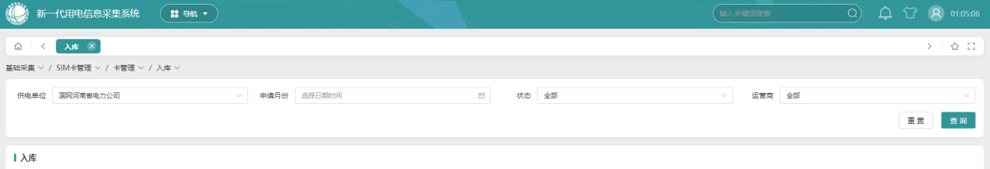
点击接收数量、合格数量、不合格数量可查询具体明细，如下图：
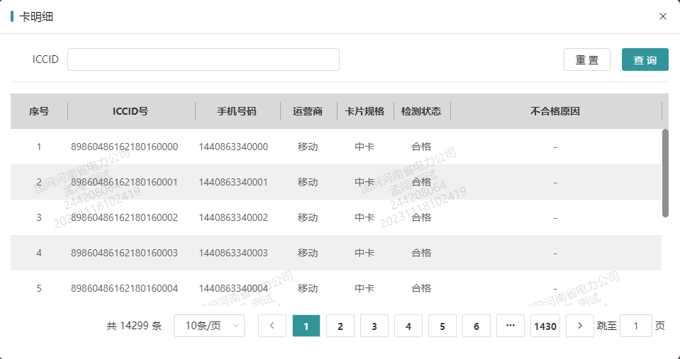
点击操作中的“入库”，可将接收到卡完成入库操作。
点击操作中的“检测”，可对于接收到的卡录入检测信息，如下图：

点击“不合格”，输入操作人、日期、不合格原因信息，可将卡片状态设为不合格，如下图：

分卡
1.功能描述：可将入库的卡进行分卡，并同步修改资产单位。
2.功能操作：
选择〖基础采集〗→〖SIM卡管理〗→〖分卡〗，选择查询月份、运营商、卡片规格等查询条件，点击查询，如下图：
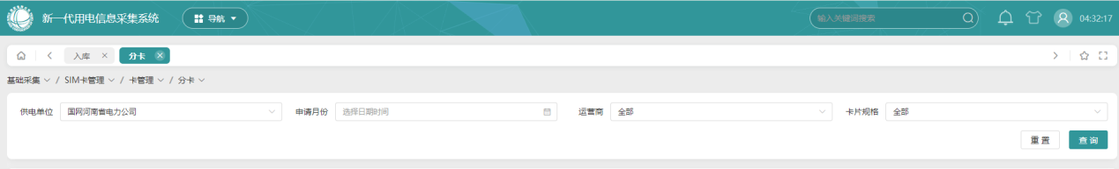
点击右上角“新建”按钮，弹出新建分卡记录弹窗，如下图：
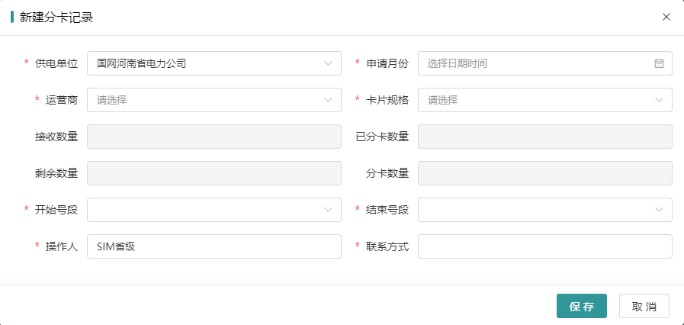
选择申请月份、运营商、卡片规格，输入开始号段、结束号段、操作人和联系方式。操作人默认显示登录人，也可修改，点击保存，完成分卡。

领用
1.功能描述：对于需要使用使用的卡，需要先进行领用，并可同步修改领用单位。
2.功能操作：
选择〖基础采集〗→〖SIM卡管理〗→〖领用〗，选择ICCID、入库时间等查询条件，点击查询，如下图：

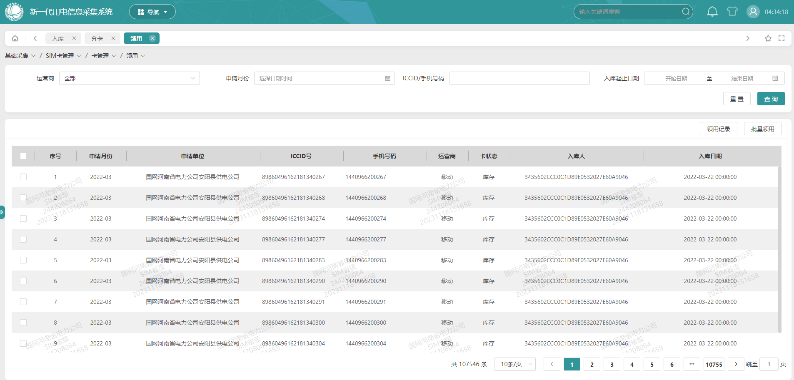
对查询记录进行多选，多选后点击右上角“批量领用”，弹出领用弹窗，如下图：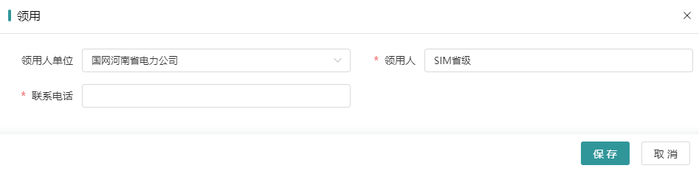
输入领用人单位、领用人、联系电话等信息，完成领用。

查询
1.功能描述：可对卡资产信息进行查询，可将待装状态的卡进行返库，可将库存与待装的卡设为待报废，销卡申请前需要先将卡置为待报废。
2.功能操作：
选择〖基础采集〗→〖SIM卡管理〗→〖查询〗，选择ICCID、运营商、入库时间等查询条件，点击查询，如下图：
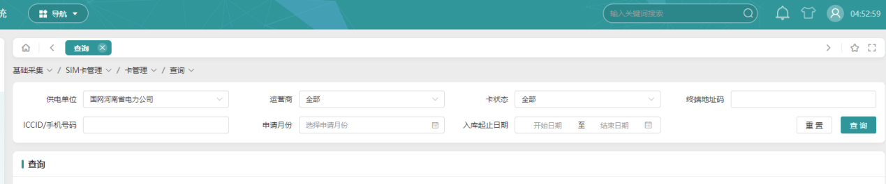
选择运行日志的“运行日志”，可查询此卡的整体运行日志情况，如下图：
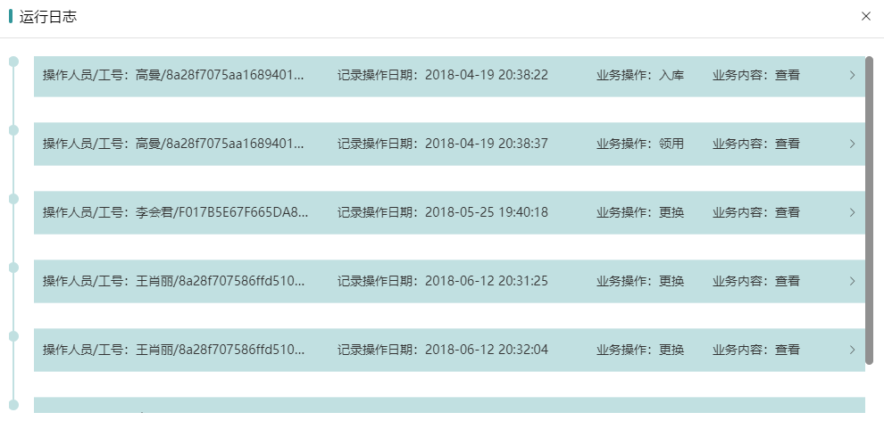
选择明细中的一条数据，点击返库，弹出提示“操作成功”，即操作返库成功。
选择明细中的一条数据，点击待报废，弹出提示“操作成功”，即操作待报废成功。

开卡申请（区县级账号登录）

1.功能描述：
各区县级账号人员通过对开卡申请的新增、修改和删除实现对SIM卡申请的维护（每月20号-22号之间），作为开卡申请的初始数据汇总到市级。开卡申请包括申请单位、月份、SIM卡数量、运营商、卡片规格、申请人等信息。
2.功能操作：
选择〖基础采集〗→〖SIM卡管理〗→〖开卡申请-区县〗，选择运营商、卡片规格、申请人和状态等查询条件，点击查询，如下图：

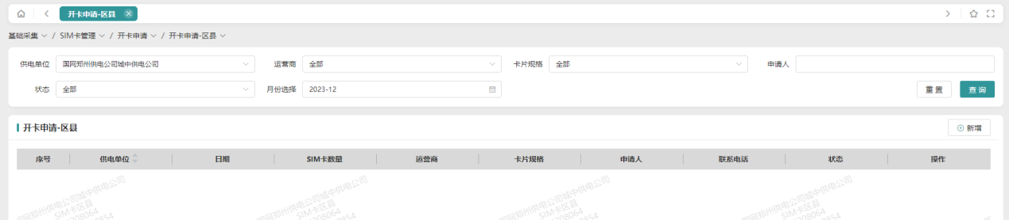
点击右上角“新建”按钮，弹出新建开卡申请弹窗，如下图：

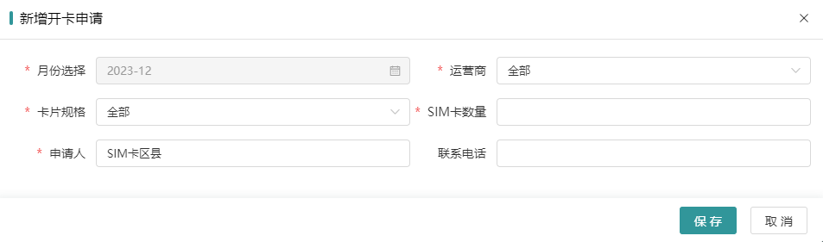
选择运营商、卡片规格，输入SIM卡数量、申请人和联系电话。其中月份显示下个月，默认本月新建下个月的开卡申请，申请人默认显示登录人，也可修改，点击保存，提示“新增成功”，状态为新建。如下图：

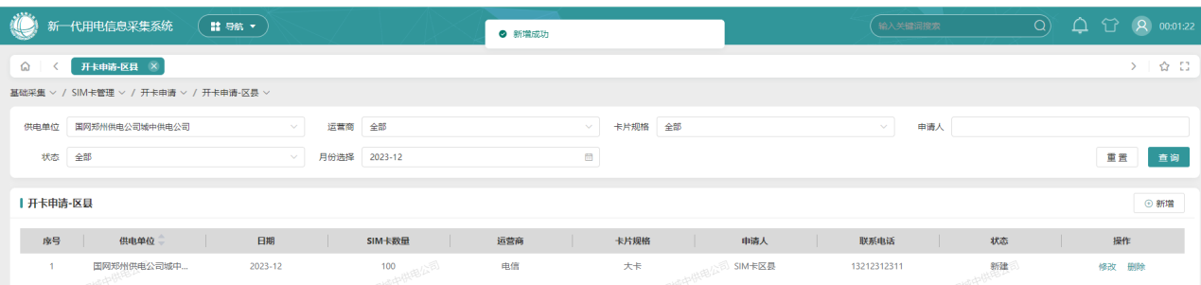
选择一条新建状态的数据，点击修改按钮，可修改SIM卡数量、申请人和联系电话，修改后点击保存。如下图：

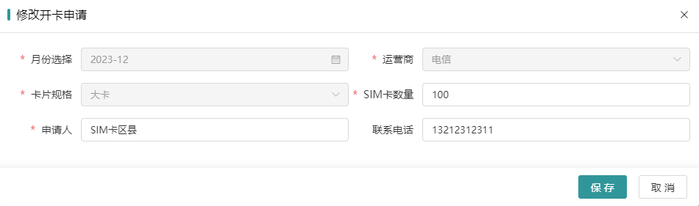
选择一条新建状态的数据，点击删除按钮，弹出提示框“删除成功”，即操作删除数据成功，如下图：

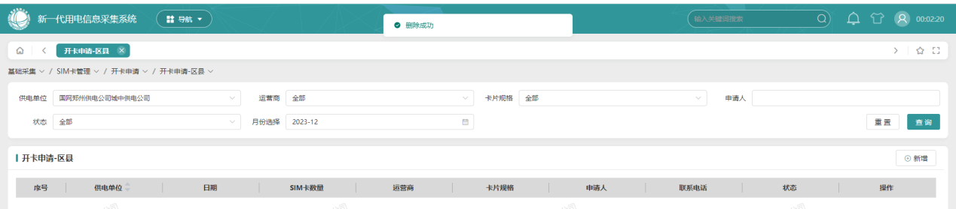
区县级开卡数据22号0时汇总到市级，汇总后状态更新为已提交市级，不能进行修改和删除操作。如下图：
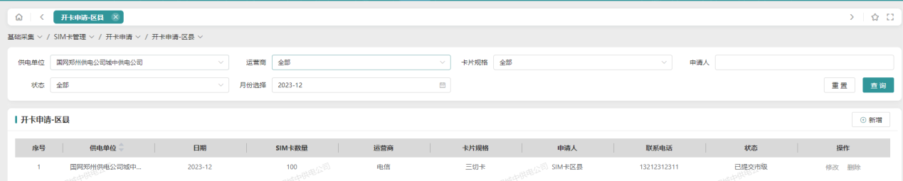

开卡申请（市级账号登录）
1.功能描述：
该功能展示由区县级汇总到市级的开卡申请数据（每月22号汇总到市级）。市级人员可对汇总的开卡申请数据进行修改、生成申请单和审核的操作，审核通过后在省级账号展示。
2.功能操作：
选择〖基础采集〗→〖SIM卡管理〗→〖开卡申请-市〗，选择运营商、卡片规格、申请人查询条件，月份默认显示下个月，点击查询，展示各区县申请明细和市级汇总列表。如下图：
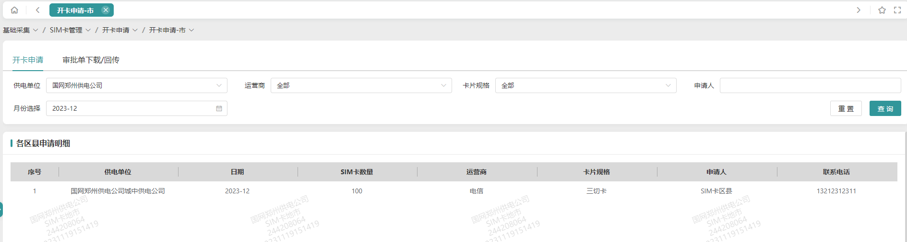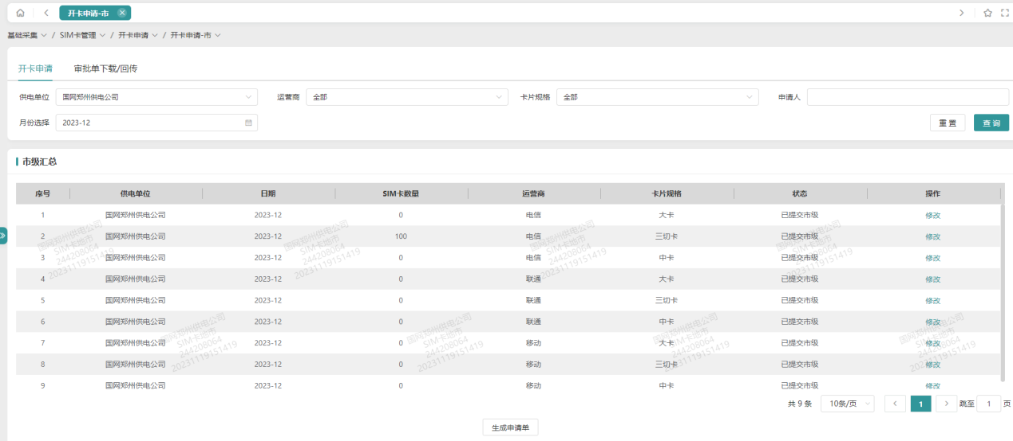
选择市级汇总列表的一条数据，点击修改按钮，可修改SIM卡数量，申请人和联系电话，如下图：
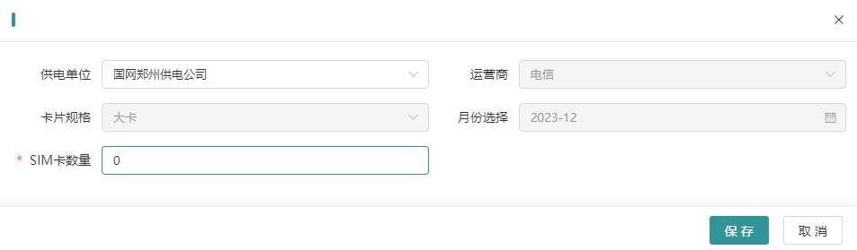
点击“生成申请单”按钮，弹出生成申请单弹窗，根据实际需要输入旧卡更换数量，联系电话等，其中旧卡更换数量与新增卡数量之和等于汇总得出的SIM卡总数，点击确定，提示生成申请单成功。状态更新为市级汇总，如下图：
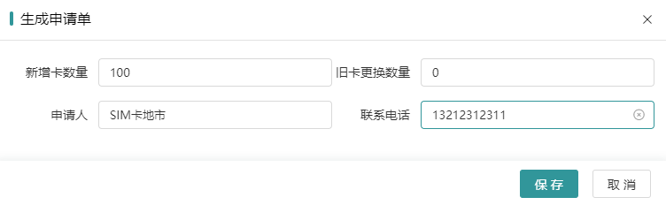
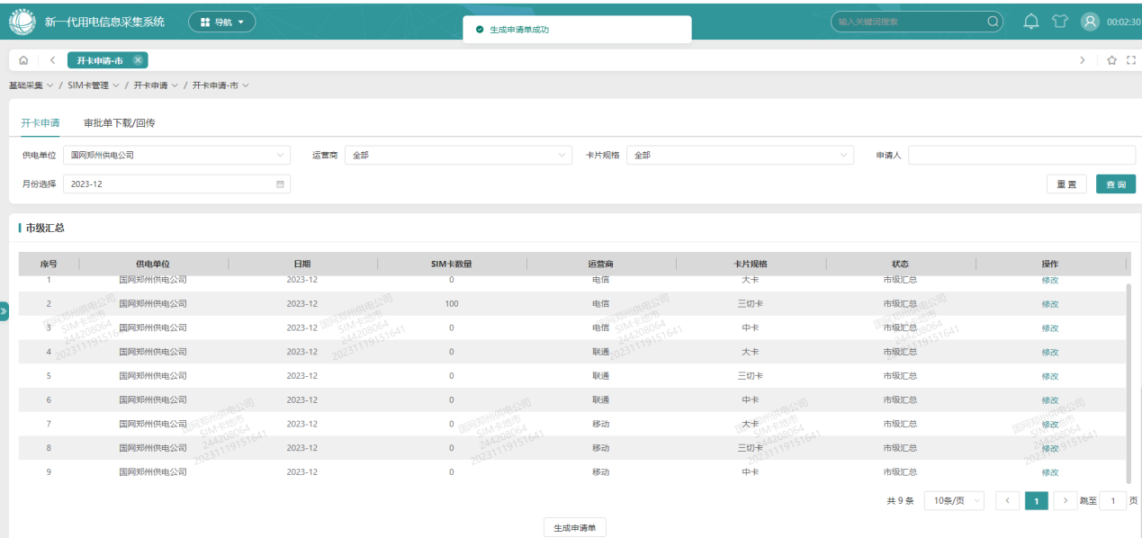
打开审批单下载/回传tab页，选择月份、申请人查询条件，点击查询，可查询出申请单。如下图：

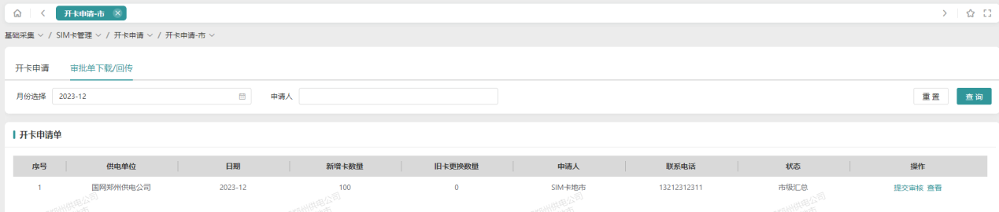
点击提交审核按钮，下载pdf格式的申请单，申请单状态更新为市级审核中。下载的申请单如下图：
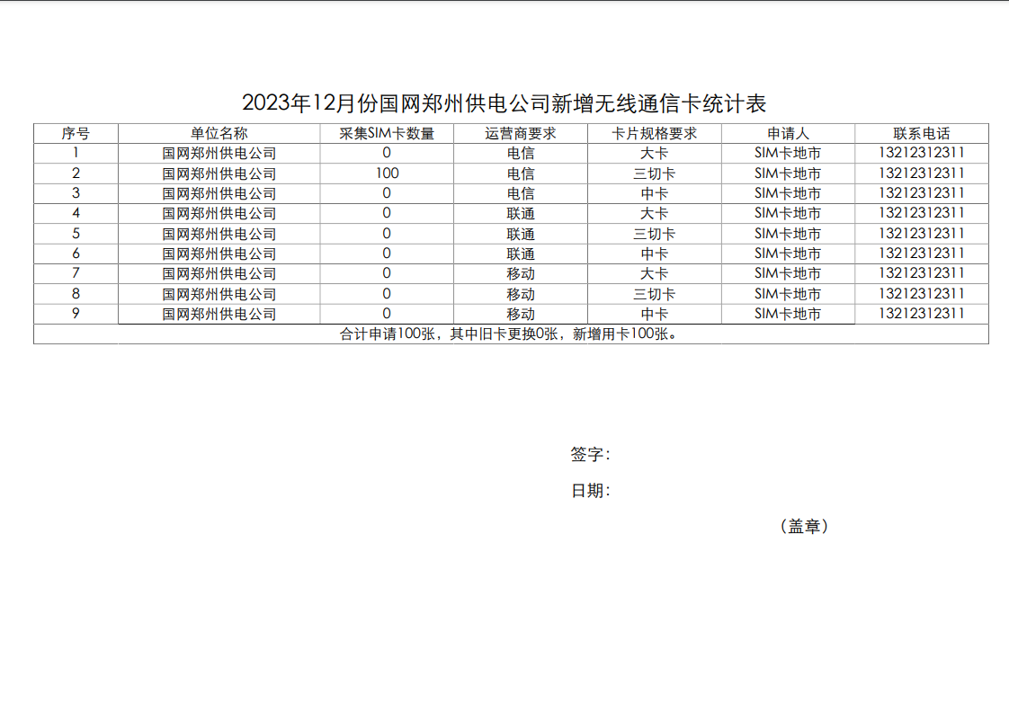
下载申请单前点击查看按钮，提示“请提交审核单”，提交审核后点击查看按钮，可查看申请单。
将下载后的申请单打印后签字盖章并扫描pdf文件，点击审核回传单按钮，选择刚才签字盖章后扫描的pdf格式的申请单上传，上传过程需校验，校验通过状态更新为市级审核通过，如下图：

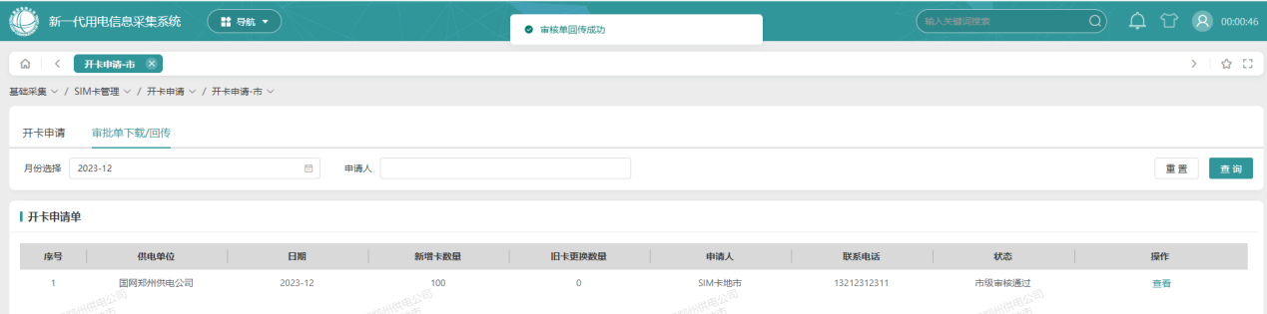
如果上传的申请单内容与下载的申请单内容不一致或没有盖章，给出提示，状态仍为市级审核中，可再次上传。
点击提交省级按钮之后，状态可从市级汇总直接到市级审核通过状态。如下图：
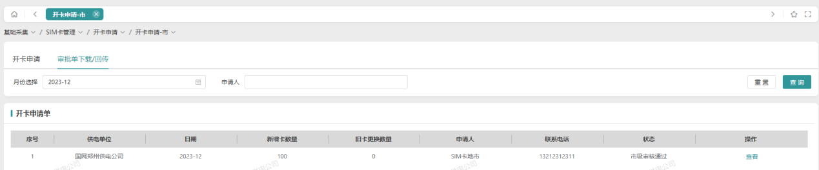
由省级退回到市级的开卡申请单，即省级退回状态的申请单可点击修改按钮修改SIM卡数量等信息后重新生成申请单，重复上述步骤。如下图：

开卡申请（省级账号登录）
1.功能描述：
该功能展示市级审核通过的各市申请明细和省级汇总明细。省级人员可对省级汇总数据进行退回、生成申请单和对申请单进行审核的操作，省级审核通过后提交互联网部。
2.功能操作：
选择〖基础采集〗→〖SIM卡管理〗→〖开卡申请-省〗，选择运营商、卡片规格、申请人等查询条件，点击查询，结果如下图：
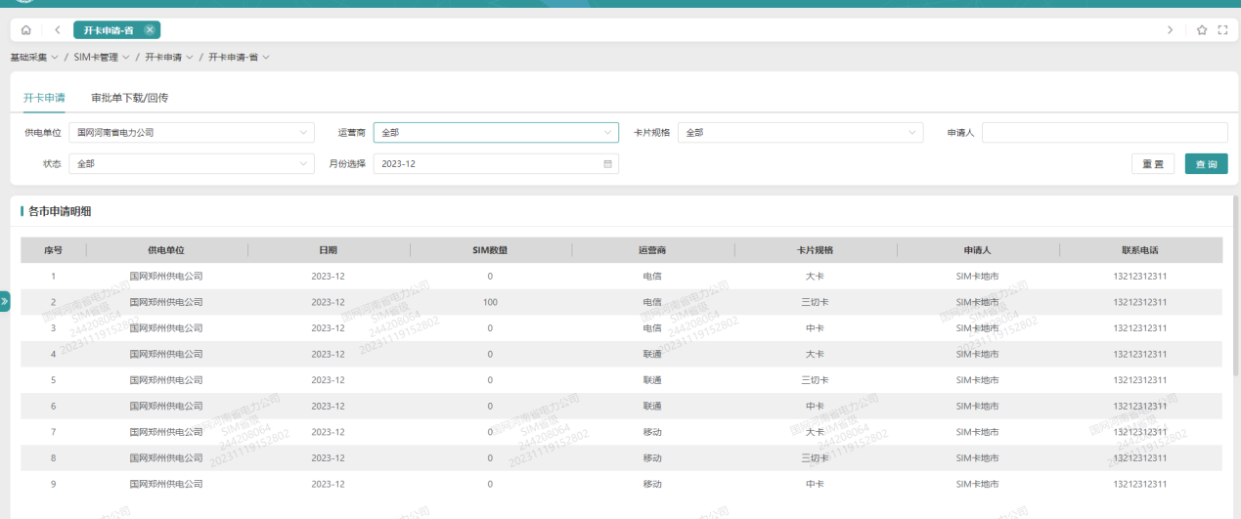
查看省级汇总列表数据，如果有需要退回的情况，点击退回按钮，弹出提示框“是否确认退回？”点击“是”确认退回到市级，状态更新为省级退回，如下图：
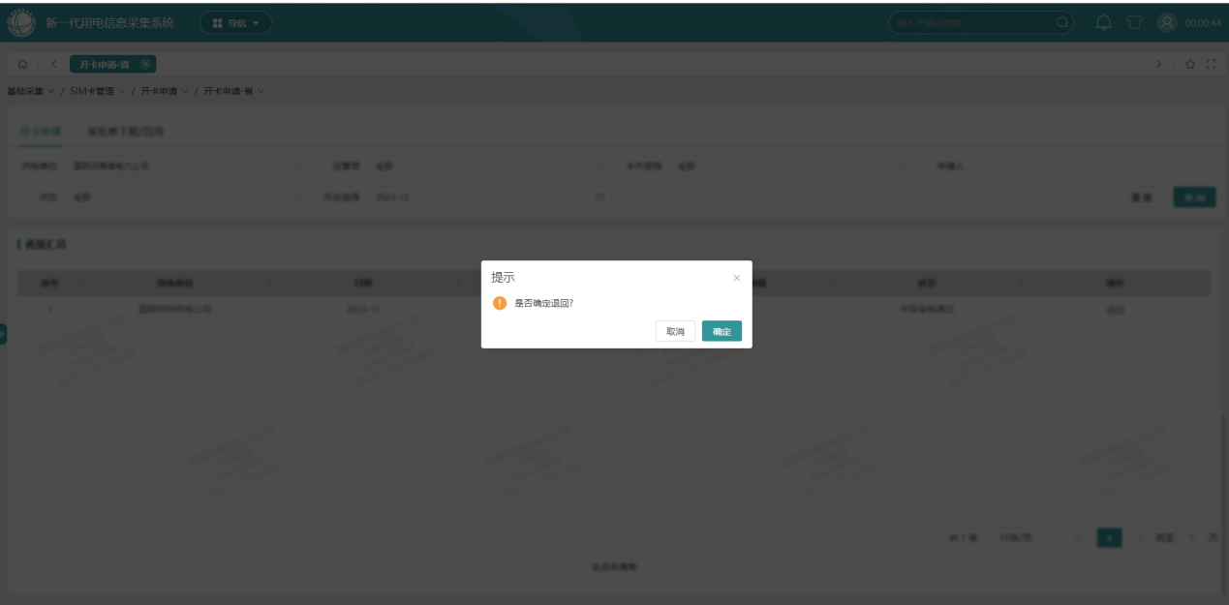
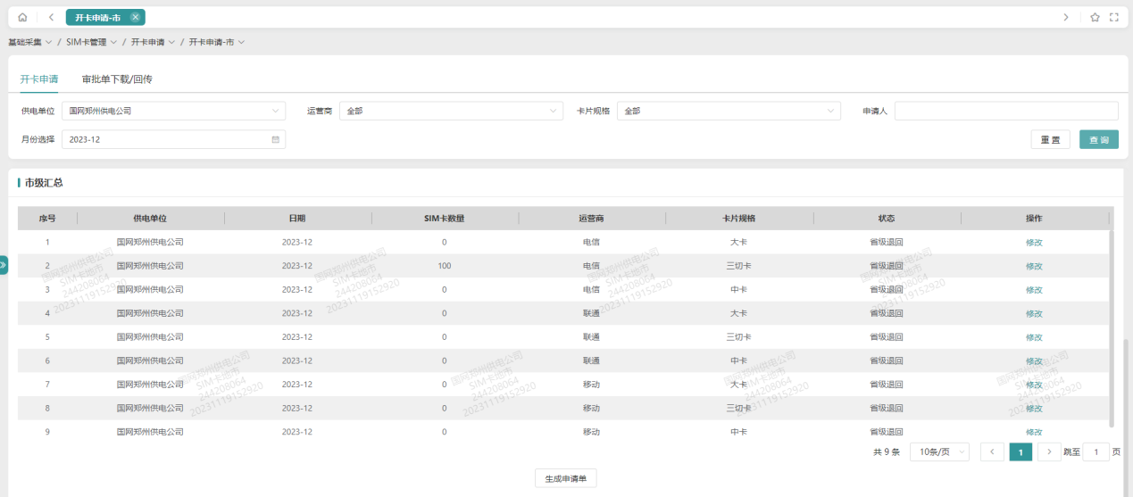
一般当状态全部为市级审核通过时点击生成申请单，打开生成申请单弹窗，输入申请人和联系电话，其中申请人默认显示登录人，点击确定，成功生成申请单。如下图：
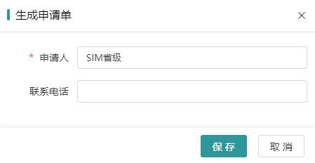
生成申请单后，状态更新为省级汇总，汇总后不能进行退回操作。如下图：
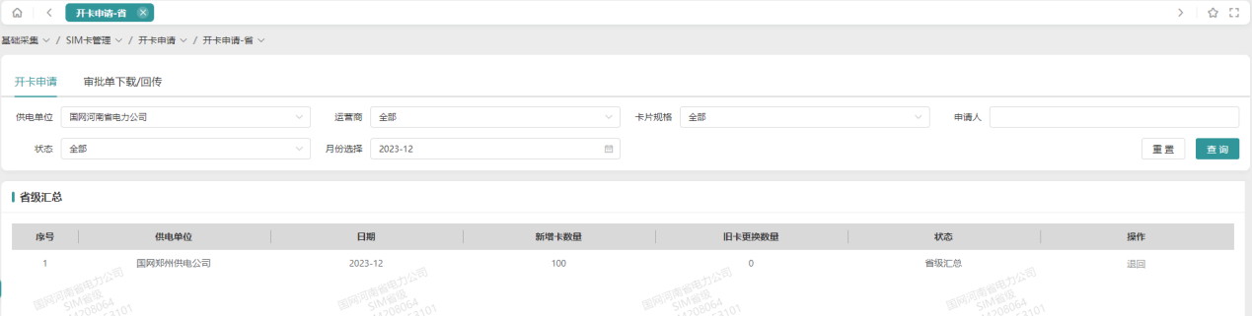

打开审批单下载/回传tab页，选择日期、申请人和状态查询条件，点击查询，可查看生成的申请单。展示单位、日期、设备数量、目前卡数量、未激活数量、需求数量和申请的各运营商下各规格卡数量等信息。如下图：

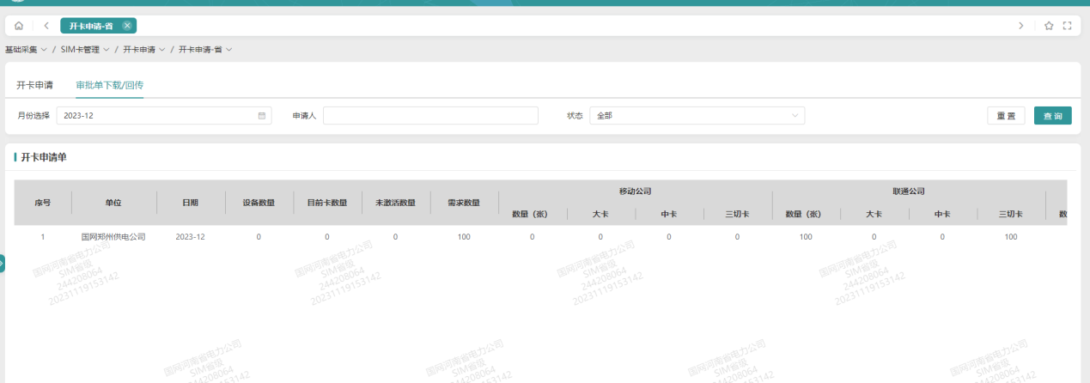
点击提交审核按钮，下载申请单，打开如下图：
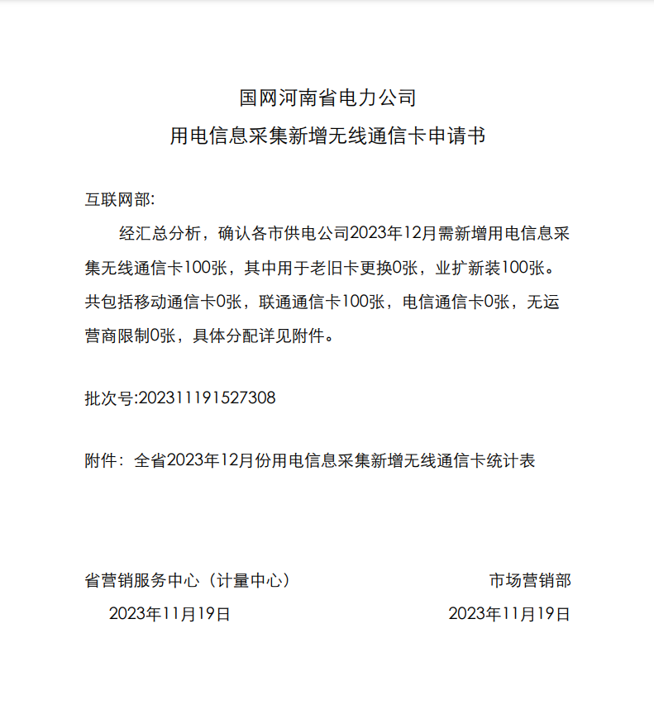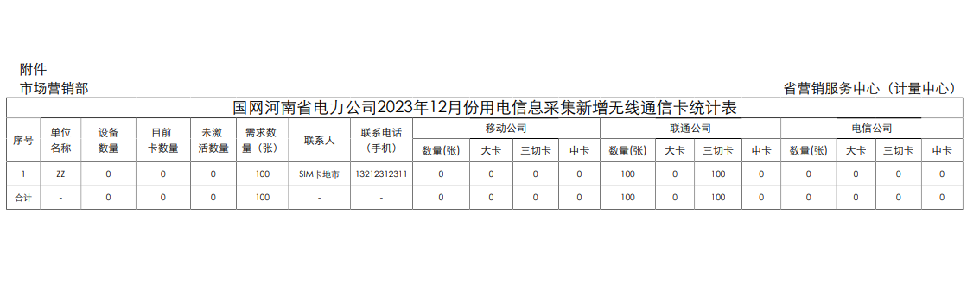
下载申请单前点击查看按钮，提示“请提交审核单”，提交审核后点击查看按钮，可查看申请单。
将下载后的申请单打印后签字盖章并扫描pdf文件，一般只对第一张进行盖章即可，点击审核回传单按钮，选择刚才签字盖章后扫描的pdf格式的申请单上传，上传过程需校验，校验通过状态更新为提交互联网部，如下图：

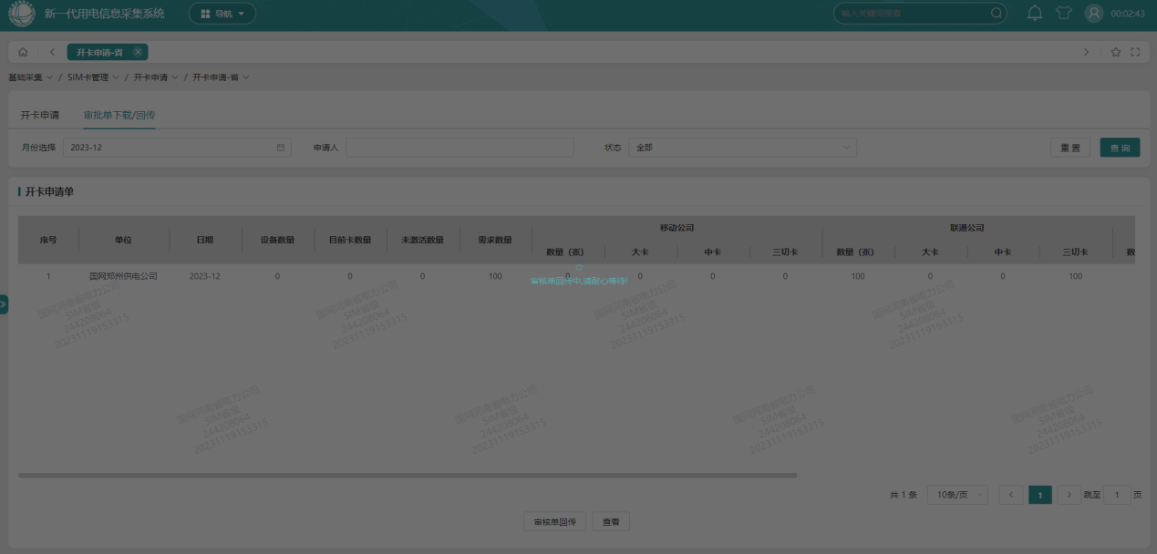

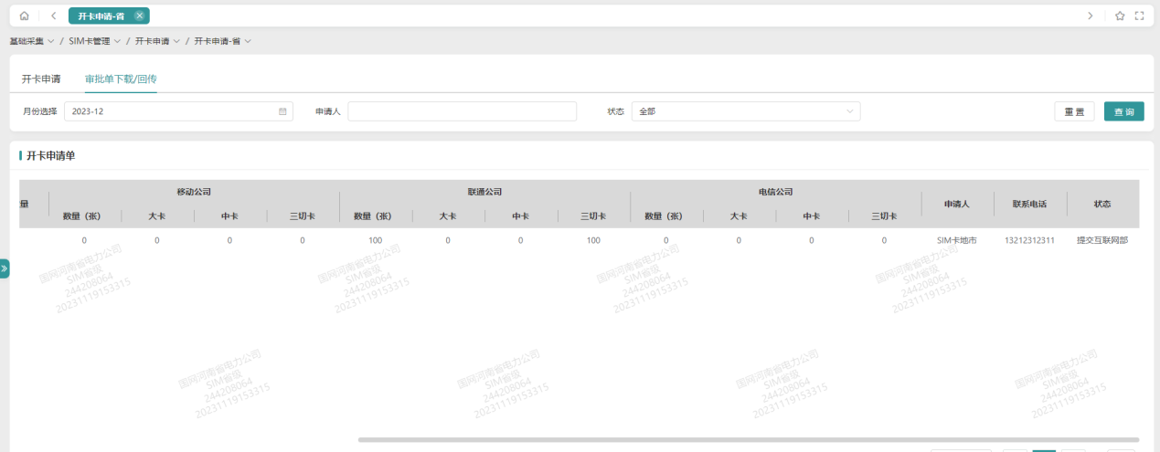
如果上传的申请单内容与下载的申请单内容不一致或没有盖章，给出提示，状态仍为省级审核中，可再次上传。

销卡申请（区县级账号登录）

1.功能描述：
该功能只对区县级账号有权限，区县级人员通过将待报废的卡明细添加至销卡明细，生成销卡申请单，审核通过后提交至市级。
2.功能操作：
选择〖基础采集〗→〖SIM卡管理〗→〖销卡申请-区县〗，选择ICCID、运营商等查询条件，点击查询，如下图：
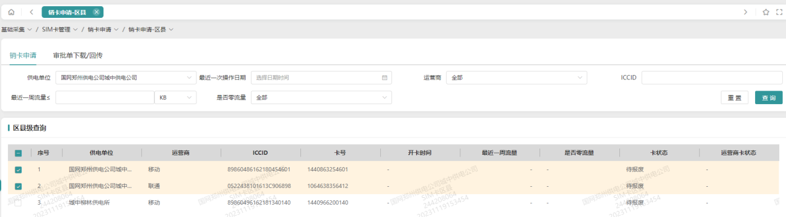
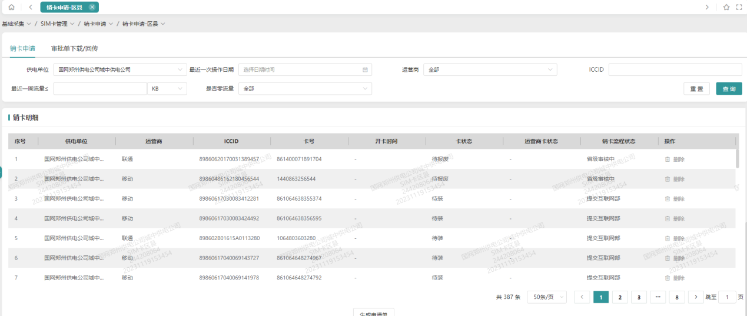
在区县级查询列表选择确定销卡的数据勾选点击确定添加至销卡明细列表，状态为新建。如下图：
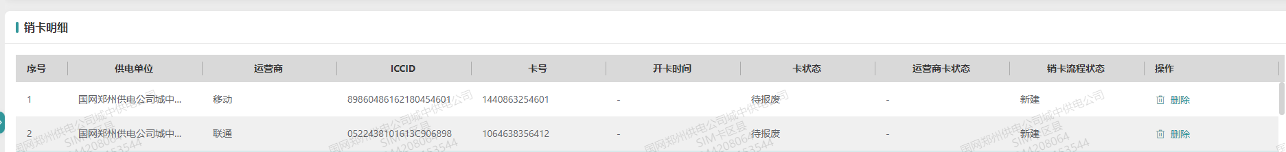
如果选中不超过50条（可修改）的SIM卡至销卡明细中，状态为新建，点击生成申请单，提示“新生成的销卡申请明细数量必须大于50才能生成申请单”，如下图：
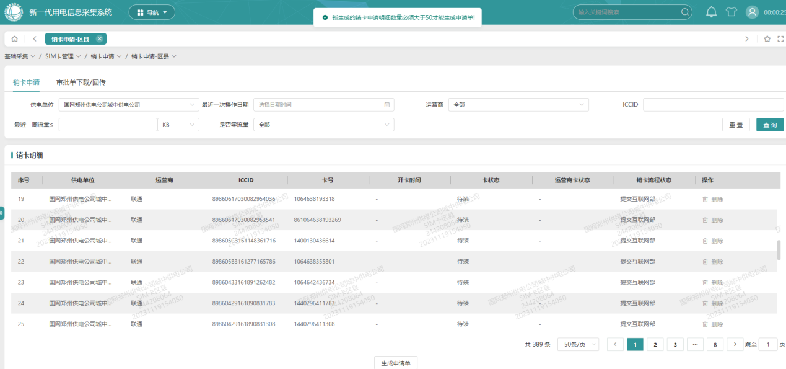
选择销卡明细中的状态为新建的一条数据，点击删除，弹出提示“删除成功”，即操作删除数据成功如下图：
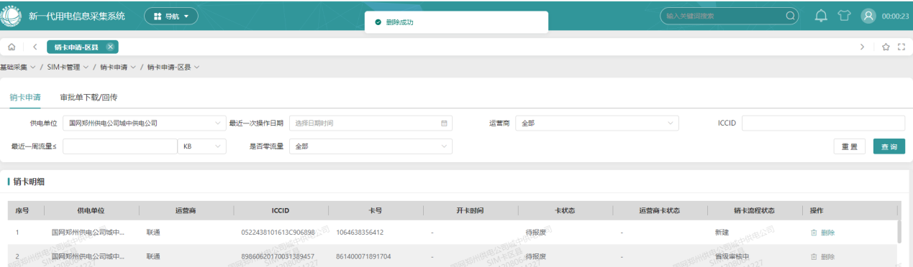

选择数量超过50条的SIM卡添加至销卡明细，状态为新建，点击生成单，弹出生成申请单弹窗，自动生成批次号，默认当前日期生成销卡日期，申请人默认登录人显示，输入联系电话，点击确定，提示“生成申请单成功”。如下图：
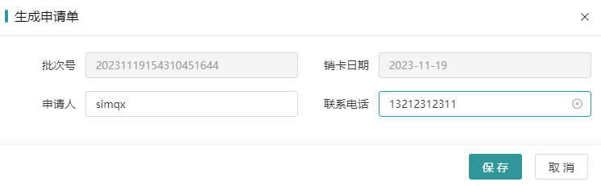
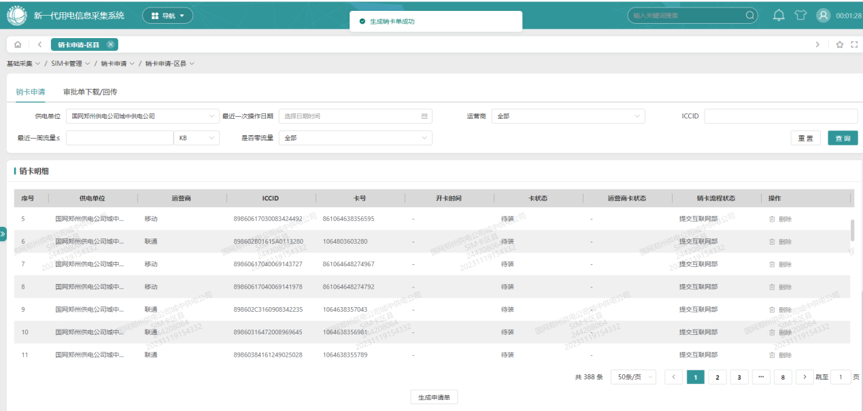
打开审批单下载/回传页面，选择月份、申请人和状态查询条件，点击查询，显示销卡申请单列表。如下图：
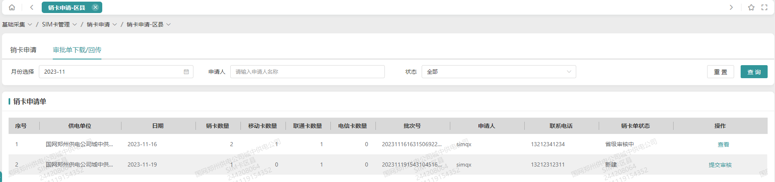
点击提交审核按钮，下载区县级销卡申请单，状态更新为区县级审核中，如下图：
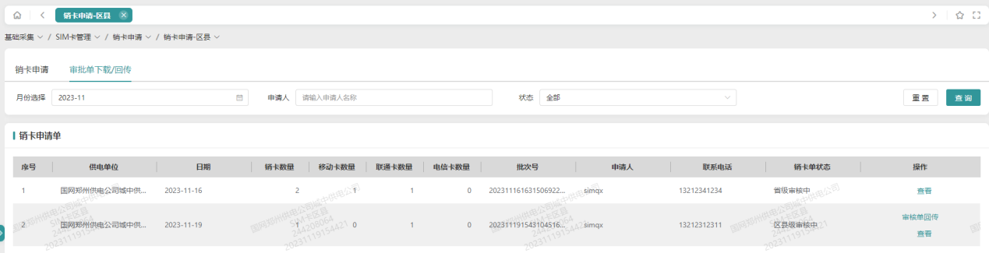
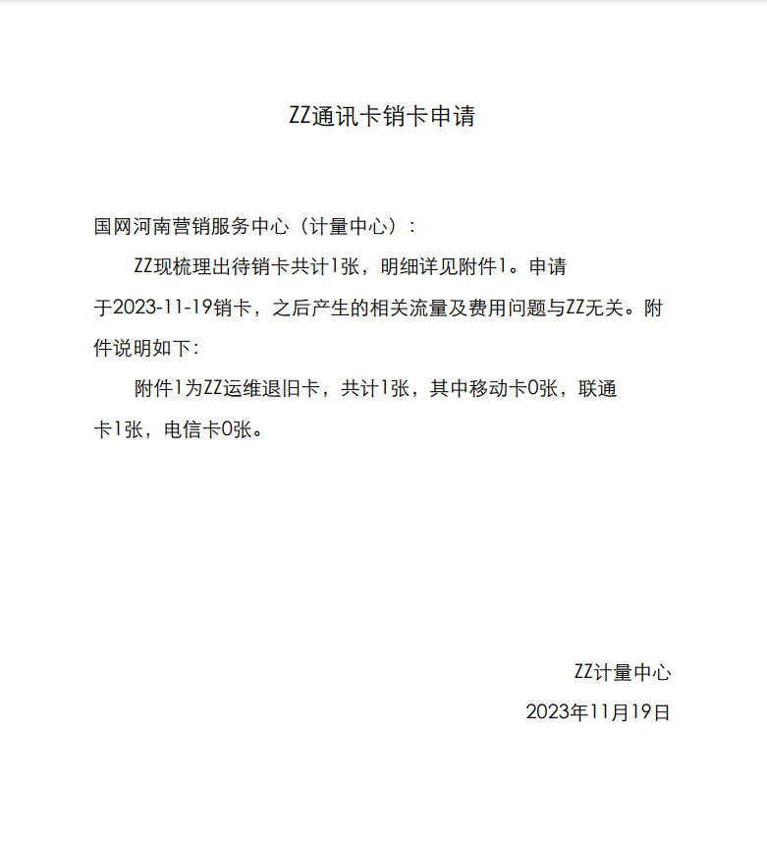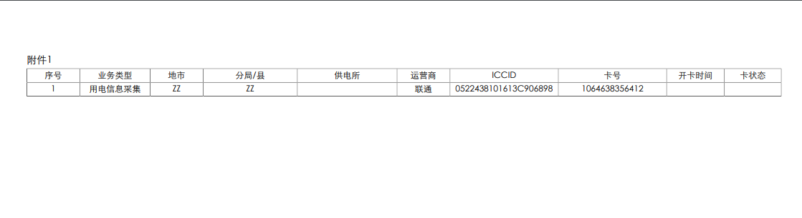
下载申请单前点击查看按钮，提示“请提交审核单”，提交审核后点击查看按钮，可查看申请单。
将下载后的申请单打印后签字盖章并扫描pdf文件，一般只对文件第一页进行盖章，点击审核回传单按钮，选择刚才签字盖章后扫描的pdf格式的申请单上传，上传过程需校验，校验通过状态更新为提交市级。如下图：

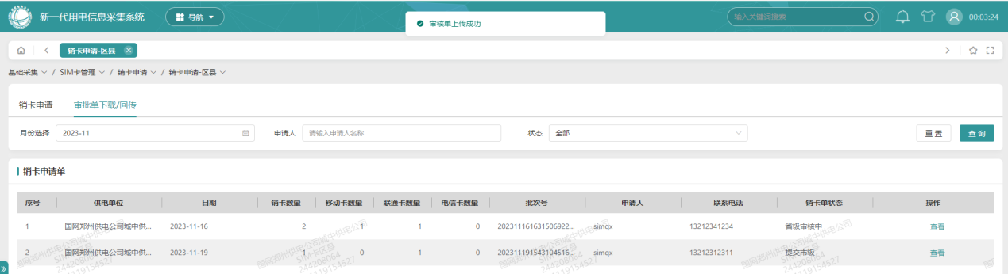
如果校验不通过，状态仍为县级审核中，可再次上传文件进行校验。
如果有市级退回状态的销卡申请单，可在销卡明细中对市级退回状态的数据进行删除，如下图：

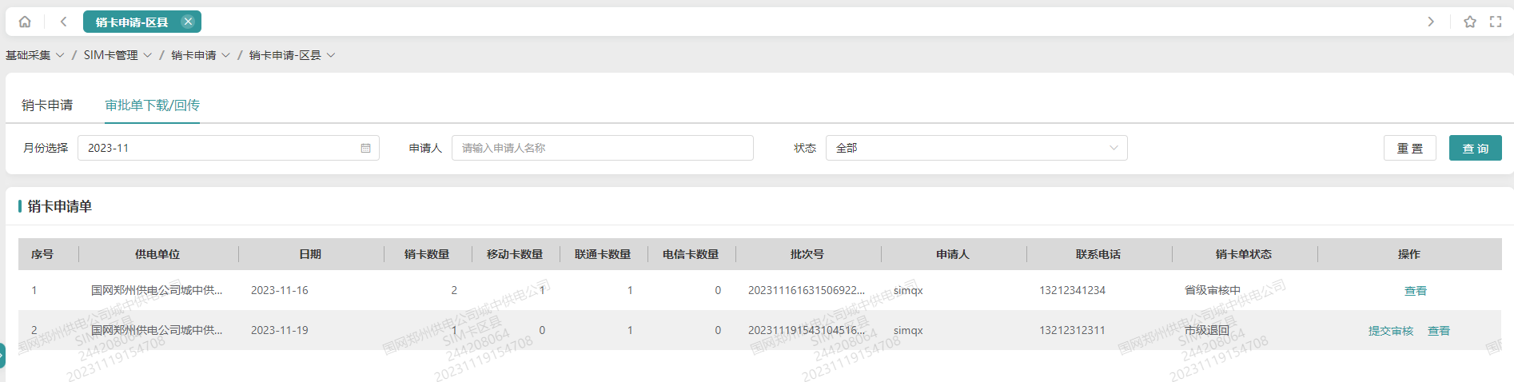
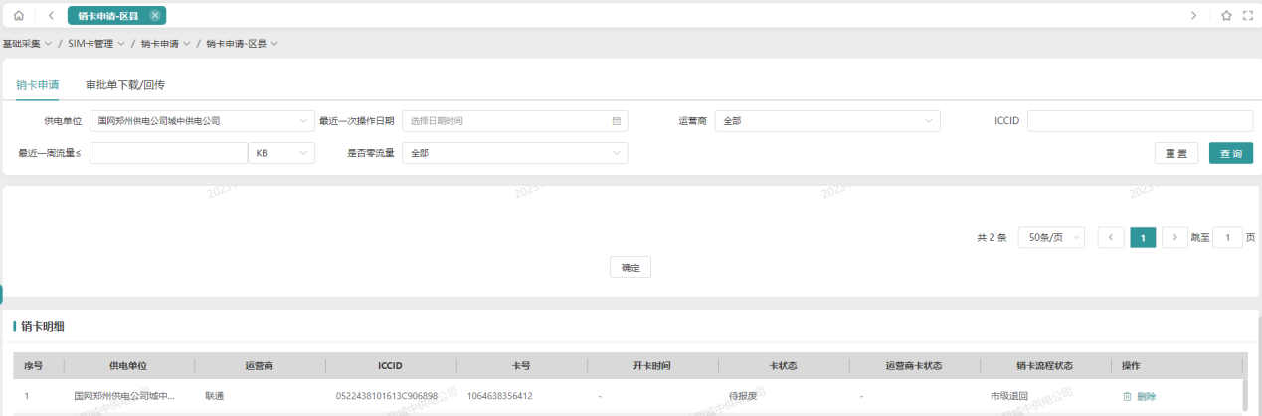
点击生成申请单，提示“市级退回的卡已成功生成申请单”。退回的卡重新生成申请单没有必须大于50条的限制，并且重新生成申请单后还是原批次号，生成申请单后可继续进行提交审核等操作。如下图：

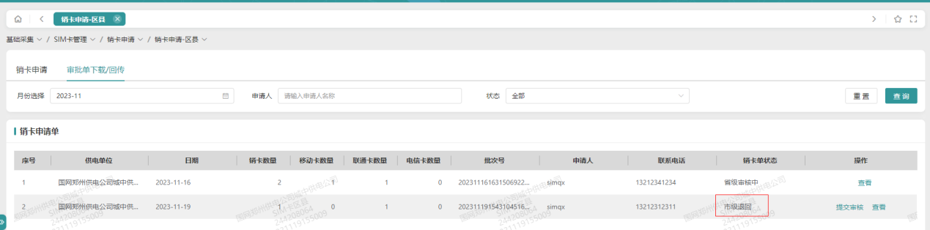

销卡申请（市级账号登录）

1.功能描述：
该功能只对市级账号有权限，市级人员对提交到市级的区县级销卡申请进行审核和市级直属卡的销卡申请等操作，审核通过后提交至省级。
2.功能操作：
选择〖基础采集〗→〖SIM卡管理〗→〖销卡申请-市〗，打开区县级销卡申请tab页，选择批次号、申请人、运营商等查询条件，点击查询，如下图：
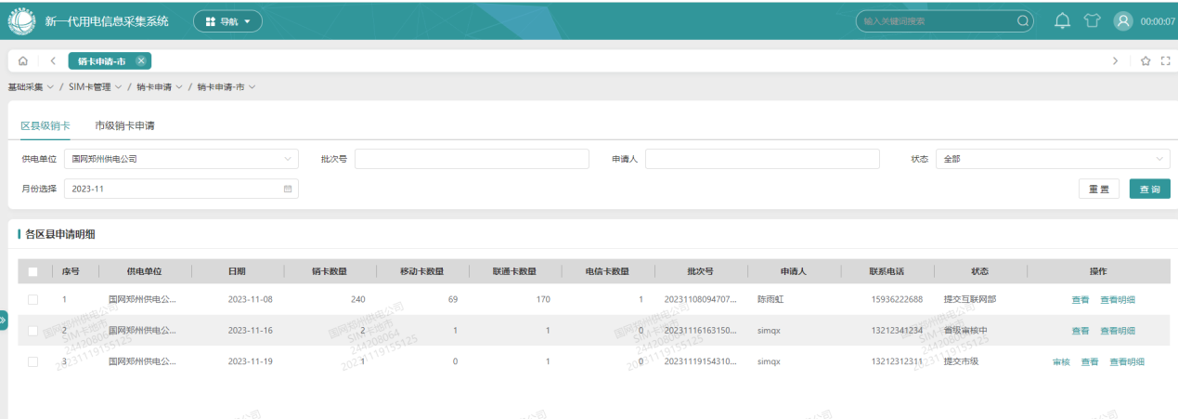
点击查看按钮，可查看下载区县级上传的已签字盖章的审核回传单查看。
点击审核按钮，弹出审核弹窗，审核人默认为当前登录人，审核时间自动获取当前日期，选择审核意见“通过”，点击确定。状态更新为提交省级，如下图：
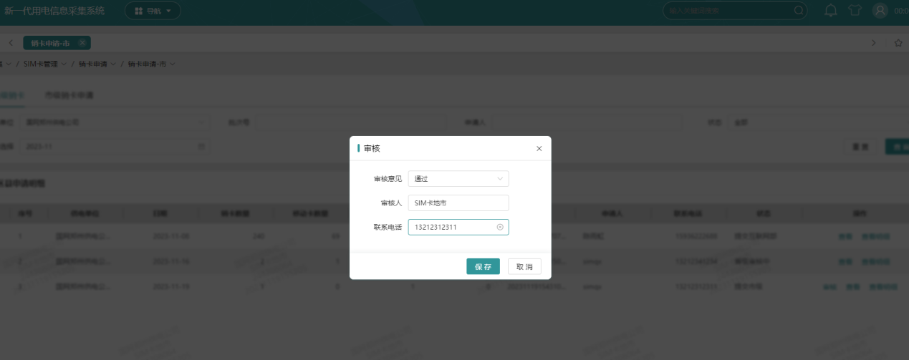
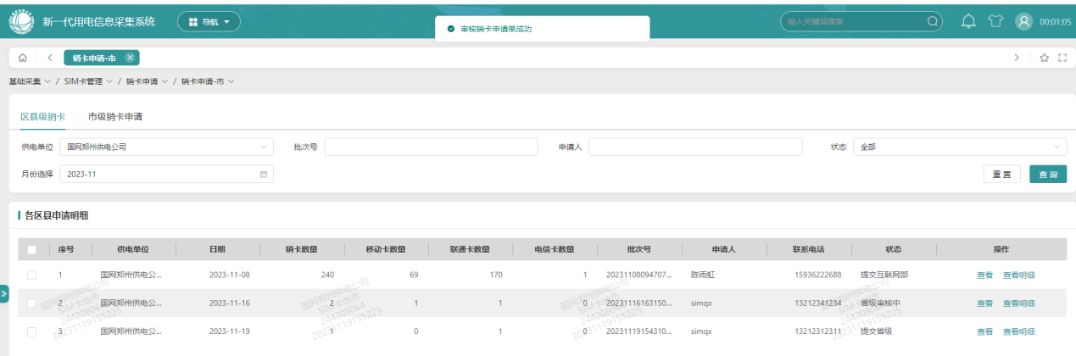
如果审核时审核意见选择“不通过”，点击确定。申请单状态更新为市级退回，如下图：
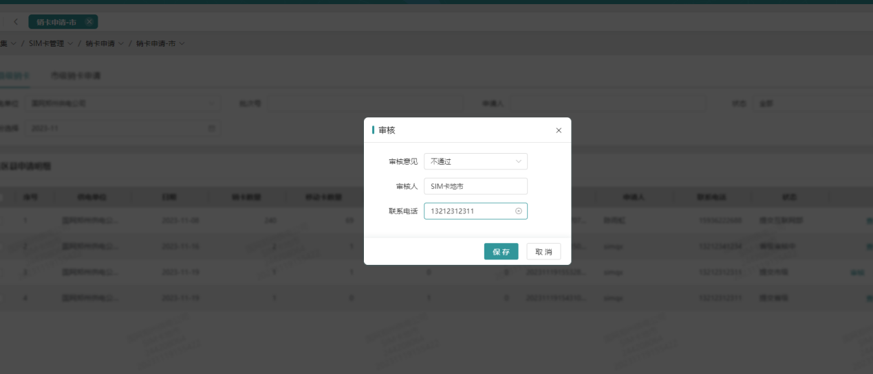
如果有省级退回状态的申请单，可点击退回按钮将申请单退回到区县级，退回后状态更新为市级退回。如下图：

点击查看明细按钮，可查看区县级销卡的具体明细，如下图：
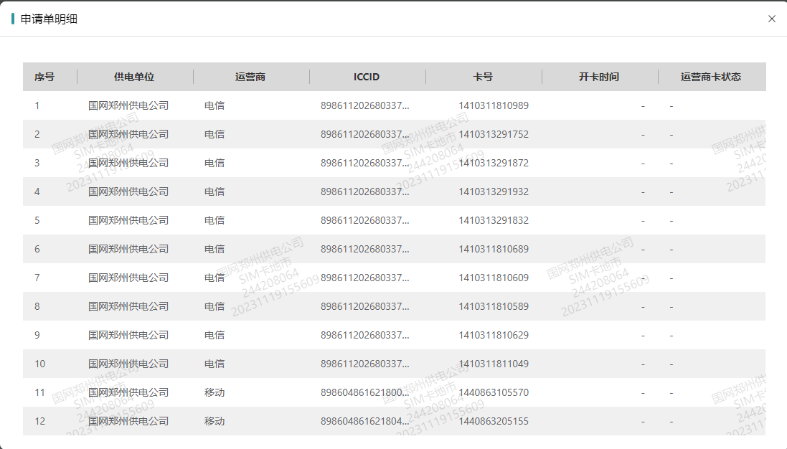
打开市级销卡申请tab页，选择运营商、ICCID、最近一次操作时间等查询条件，点击查询，显示市级直属卡待报废卡列表。如下图：
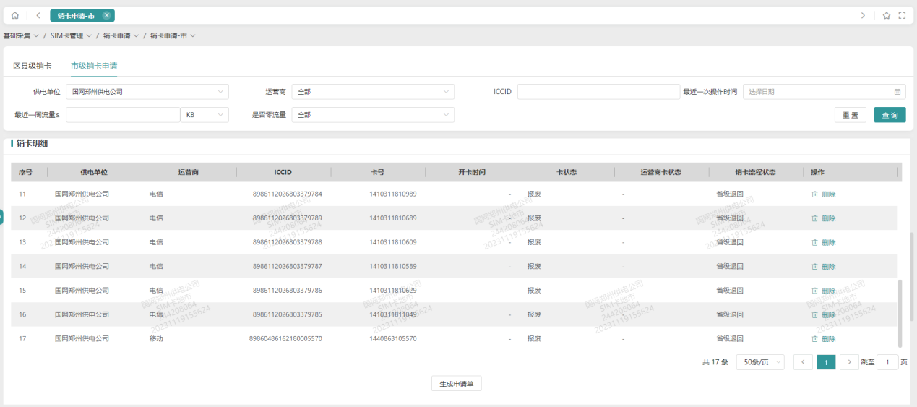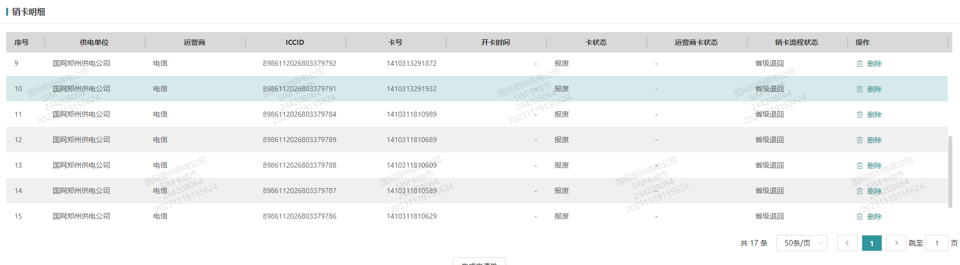
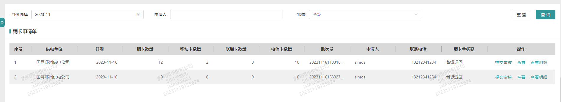
点击生成申请单按钮，弹出生成申请单弹窗，自动生成批次号，默认当前日期生成销卡日期，申请人默认登录人显示，输入联系电话，点击确定，提示“生成申请单成功”，状态为新建。如下图：

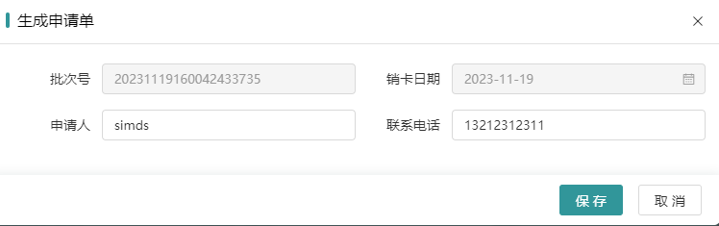
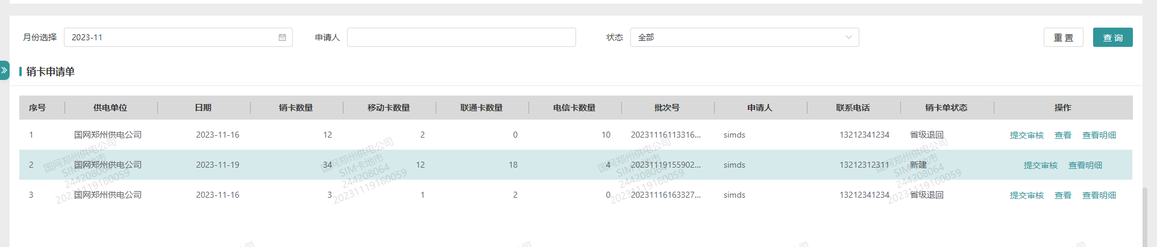
下载申请单前点击查看按钮，提示“请提交审核单”，提交审核后点击查看按钮，可查看申请单，点击查看明细，可查看具体提交卡明细。
将下载后的申请单打印后签字盖章并扫描pdf文件，一般只对文件第一页进行盖章，点击审核回传单按钮，选择刚才签字盖章后扫描的pdf格式的申请单上传，上传过程需校验，校验通过状态更新为提交省级。如下图：

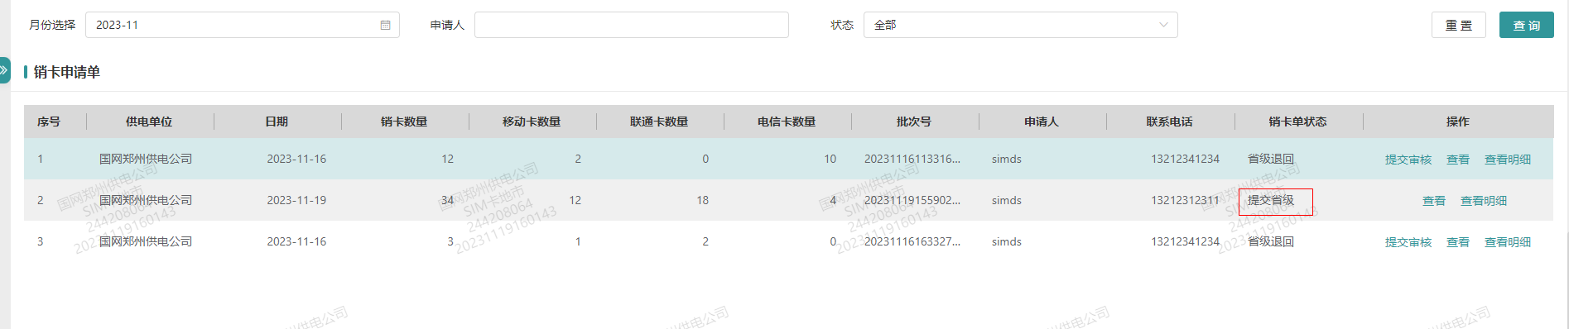
如果校验不通过，给出具体提示，状态仍为市级审核中，可再次上传文件进行校验。

如果有省级退回状态的销卡申请单，可在销卡明细中对省级退回状态的数据进行删除，如下图：
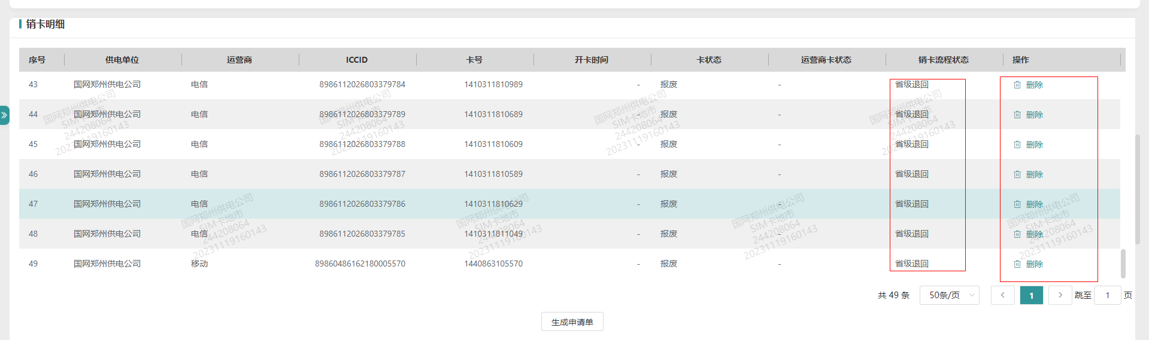
点击生成申请单，提示“省级退回的卡已成功生成申请单”。退回的卡重新生成申请单没有必须大于50条的限制，并且重新生成申请单后还是原批次号，生成申请单后可继续进行提交审核等操作。如下图：
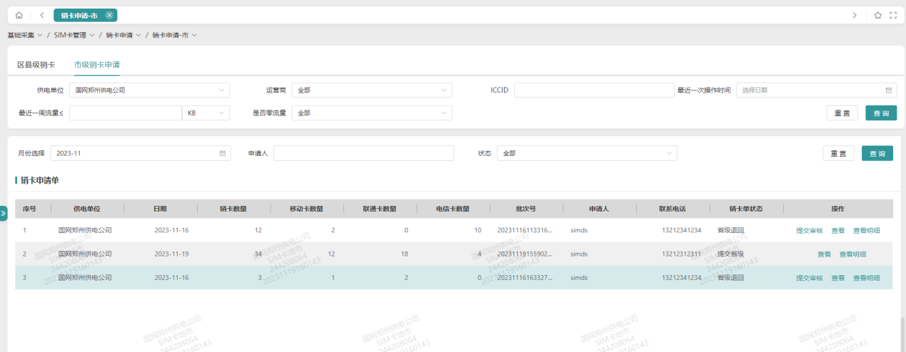

销卡申请（省级账号登录）

1.功能描述：
该功能只对省级账号有权限，省级人员对提交省级状态的申请单进行审核，审核通过后提交至互联网部。
2.功能操作：
选择〖基础采集〗→〖SIM卡管理〗→〖销卡申请-省〗，选择批次号、申请人、状态等查询条件，点击查询，如下图：

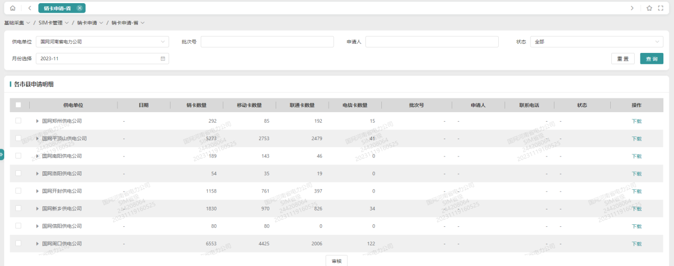

选中一条或多条提交省级或省级审核中的数据，点击审核，弹出审核弹窗，选择审核意见为不通过，自动获取当前日期为审核时间，输入审核人。点击确定，状态更新为省级退回。如下图：

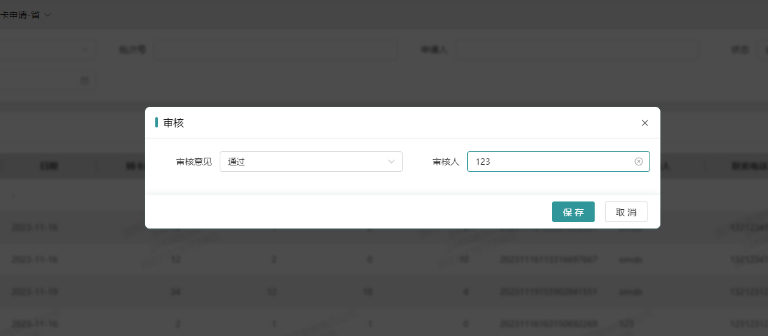

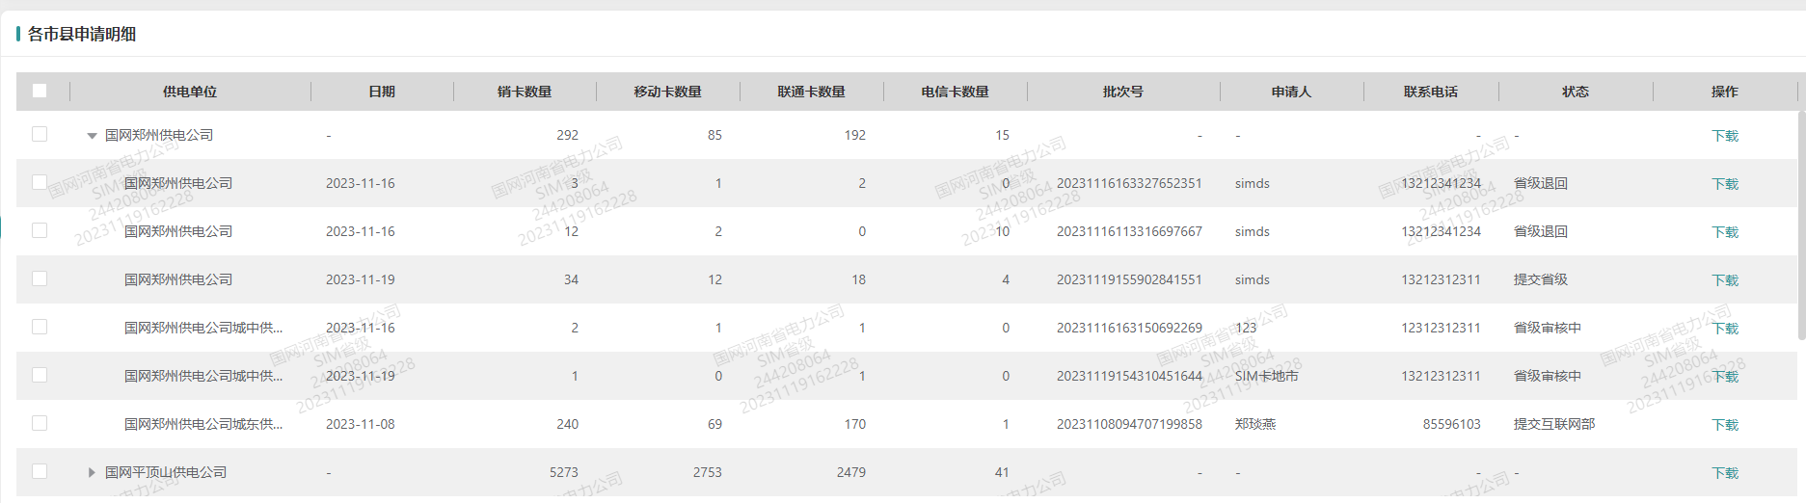
选中一条或多条提交省级或省级审核中的数据，点击审核，弹出审核弹窗，选择审核意见为通过，自动获取当前日期为审核时间，输入审核人。点击确定，状态更新为省提交互联网部。如下图：

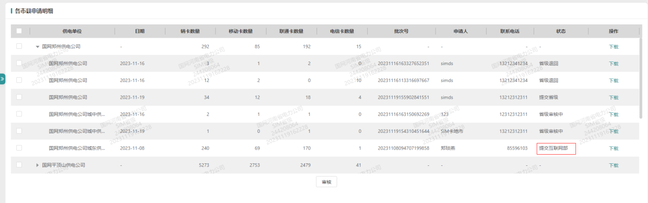
选择一条状态为提交互联网部的数据，点击审核，提示“只能对状态为“提交省级”的记录进行审核”。如下图：

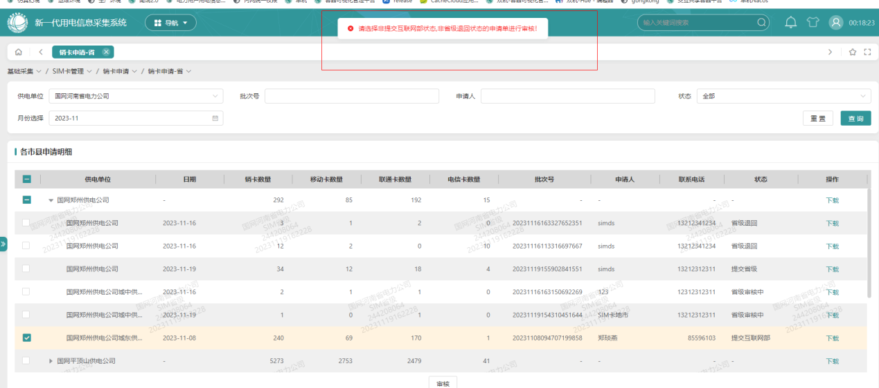

终端SIM卡召测查询
1.功能描述：
查询每个单位终端与SIM卡自动绑定统计及明细信息。
2.功能操作：
选择〖基础采集〗→〖SIM卡管理〗→〖终端SIM卡召测查询〗，进入“终端SIM卡召测统计”页面，根据供电单位、日期进行查询，显示列表栏数据，如下图：

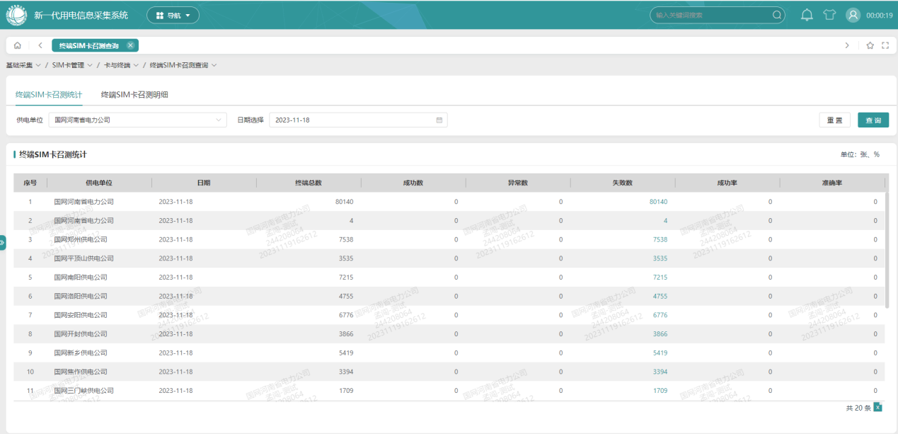
点击查询结果栏成功数、异常数、失败数，跳转至明细页面，如下图操作：

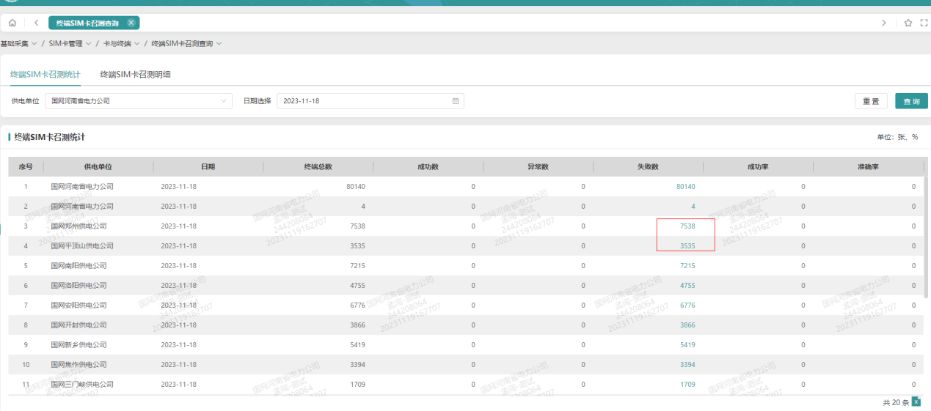

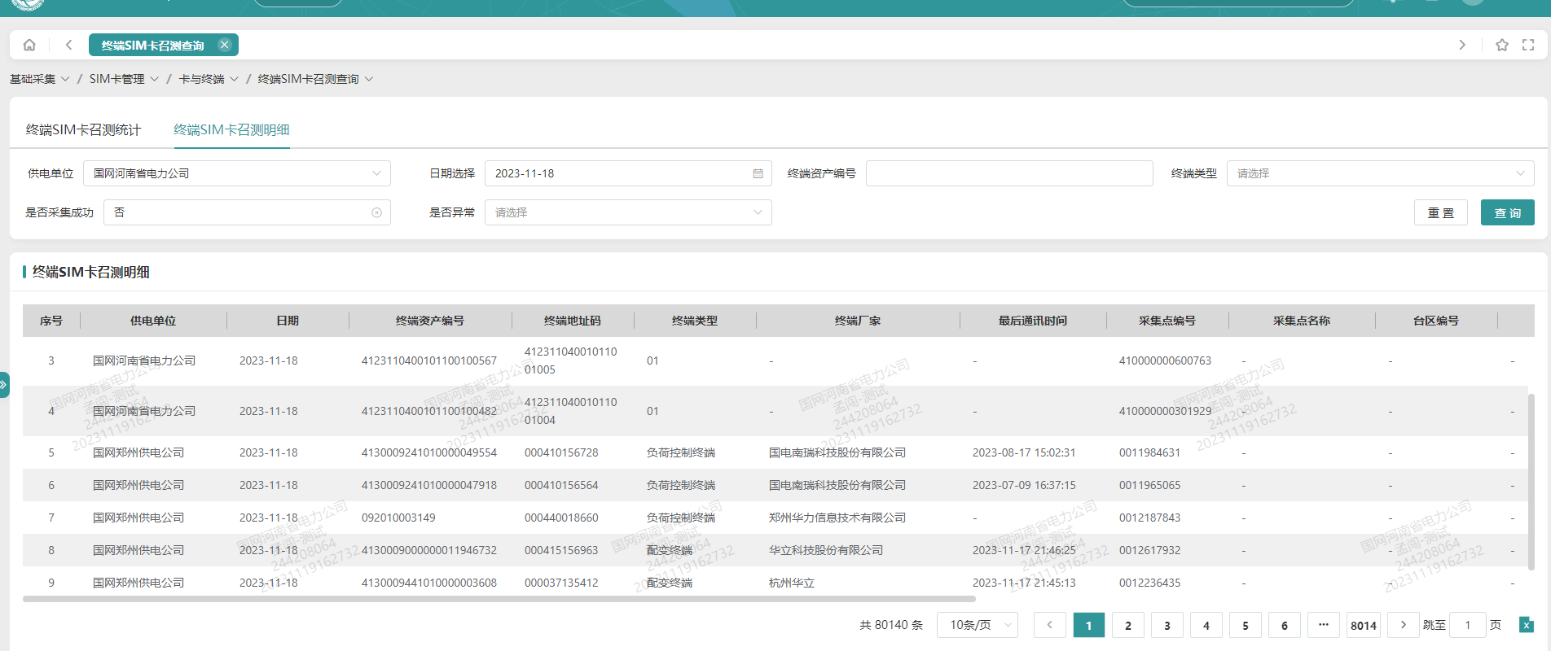
点击导出全部按钮，导出查询到的所有数据。
进入“终端SIM卡召测明细”页面，根据供电单位、日期、终端资产编号、是否采集成功、是否异常等条件进行查询，查询结果如下图：

点击导出当前按钮，导出查询结果当前页的数据；点击导出全部按钮，导出查询出的所有数据。

自动绑定记录
1.功能描述：
查询自动绑定变更统计及明细数据。
2.功能操作：
选择〖基础采集〗→〖SIM卡管理〗→〖自动绑定记录〗，进入“自动绑定变更统计”页面，根据供电单位、日期进行查询，显示列表栏数据，如下图：

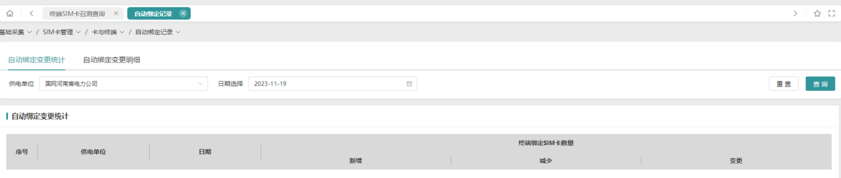
点击查询结果栏新增、减少、变更数量，跳转至明细页面，如下图：

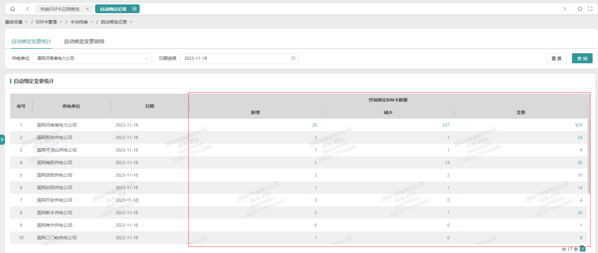

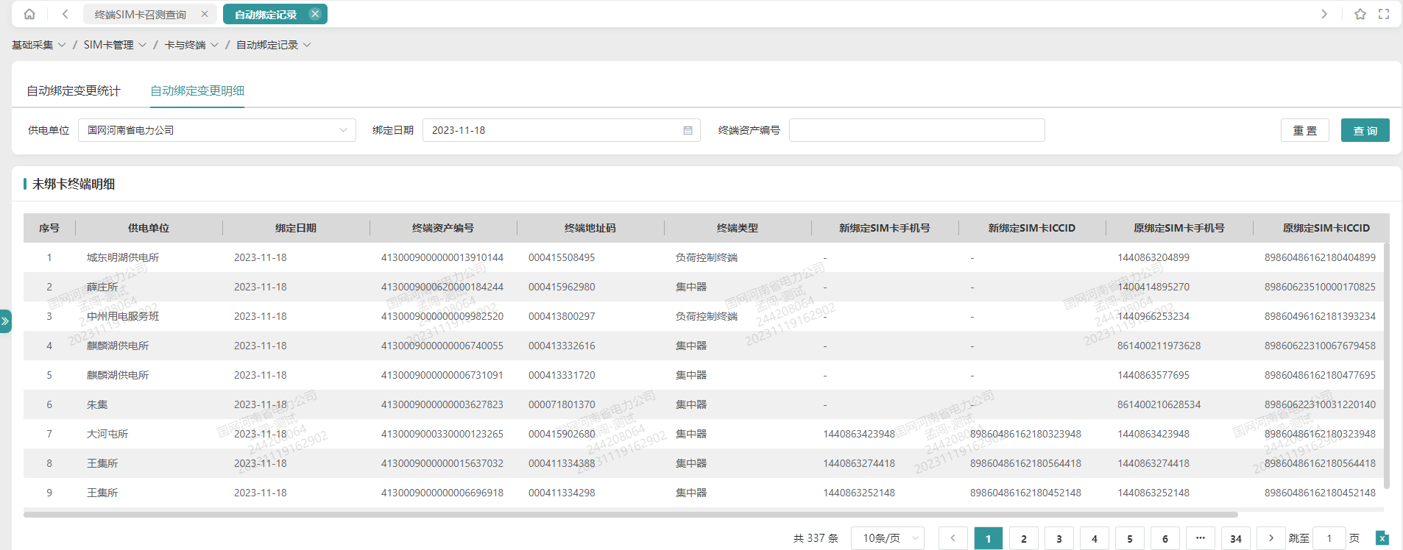
进入“自动绑定变更明细”页面，根据供电单位、绑定日期、终端资产编号等条件进行查询，查询结果如下图：

点击导出当前按钮，导出查询结果当前页的数据；点击导出全部按钮，导出查询出的所有数据。

绑定异常查看
1.功能描述：
查询未绑定的终端明细信息。
2.功能操作：
选择〖基础采集〗→〖SIM卡管理〗→〖绑定异常查看〗，进入“绑定异常查看”页面，根据供电单位、日期、终端资产编号、异常原因、处理状态进行查询，显示列表栏数据，如下图：

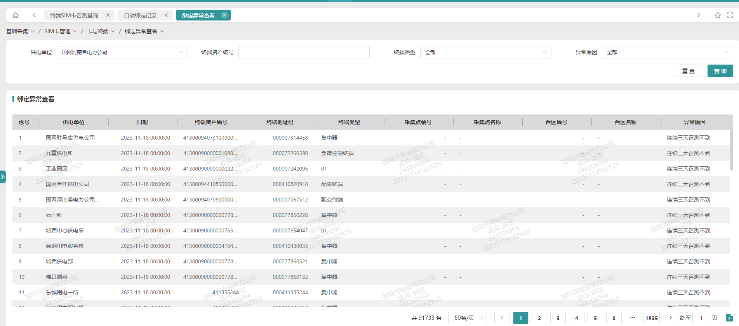
点击导出当前按钮，导出查询结果当前页的数据；点击导出全部按钮，导出查询出的所有数据。

开卡销卡数量统计
1.功能描述：
按单位、运营商、卡规格展示当月及累计开卡数量、销卡数量。
2.功能操作：
选择〖基础采集〗→〖SIM卡管理〗→〖开卡销卡数量统计〗，进入“开/销卡数量统计”页面，根据供电单位、运营商、卡片规格进行查询，显示列表栏数据，如下图：

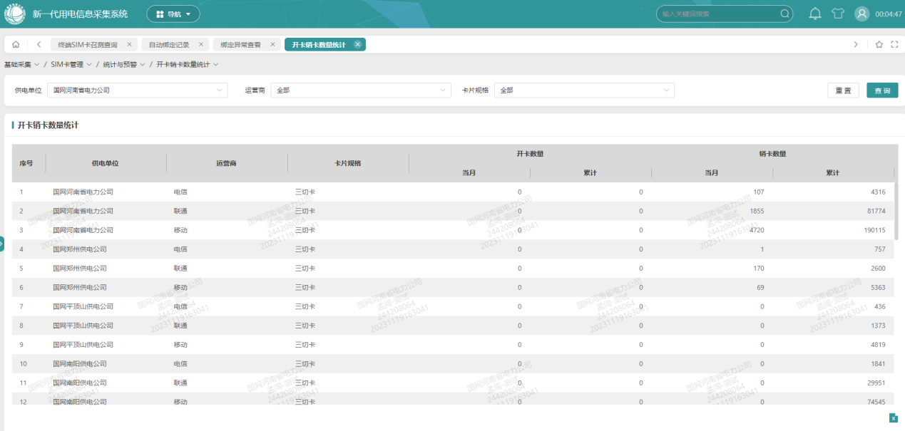
点击导出全部按钮，导出查询出的所有数据。

卡流量分布
1.功能描述：
查询SIM卡月流量统计及明细信息，查询SIM日流程明细信息。
2.功能操作：
选择〖基础采集〗→〖SIM卡管理〗→〖卡流量分布〗，进入“SIM卡流量分布统计”页面，根据供电单位、运营商、查询月份进行查询，显示列表栏数据，如下图：

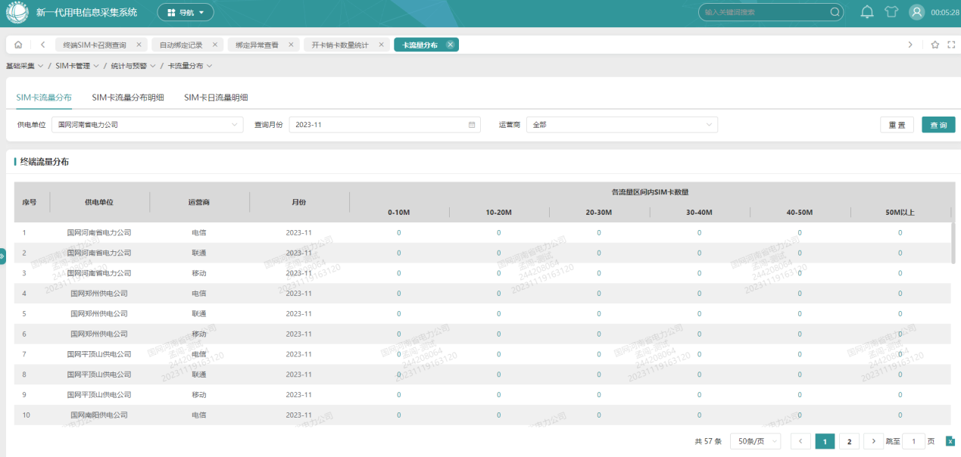
点击查询结果栏各流量区间内SIM卡数量数据，跳转至卡流量分布明细页面，如下图：

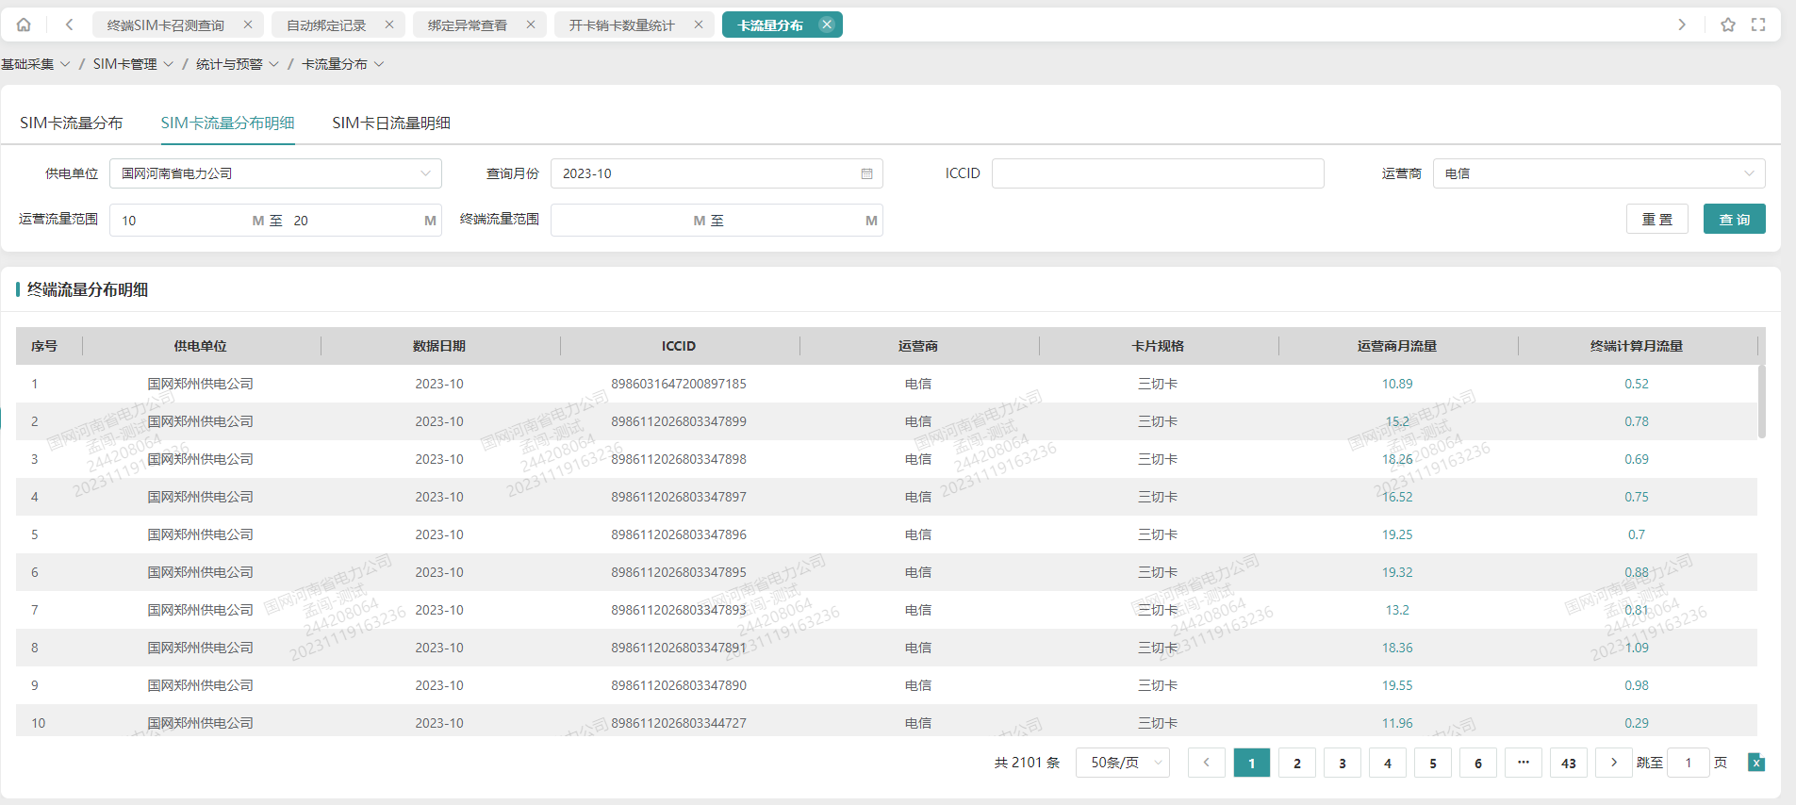
点击导出当前按钮，导出查询结果当前页的数据；点击导出全部按钮，导出查询出的所有数据。
进入“SIM卡流量分布明细”页面，根据供电单位、运营商、查询月份、运营商流量范围、终端流量范围等条件进行查询，显示列表栏数据，如下图：

点击查询结果栏运营商月流量、终端计算月流量数据，跳转至日流量明细页面，如下图：

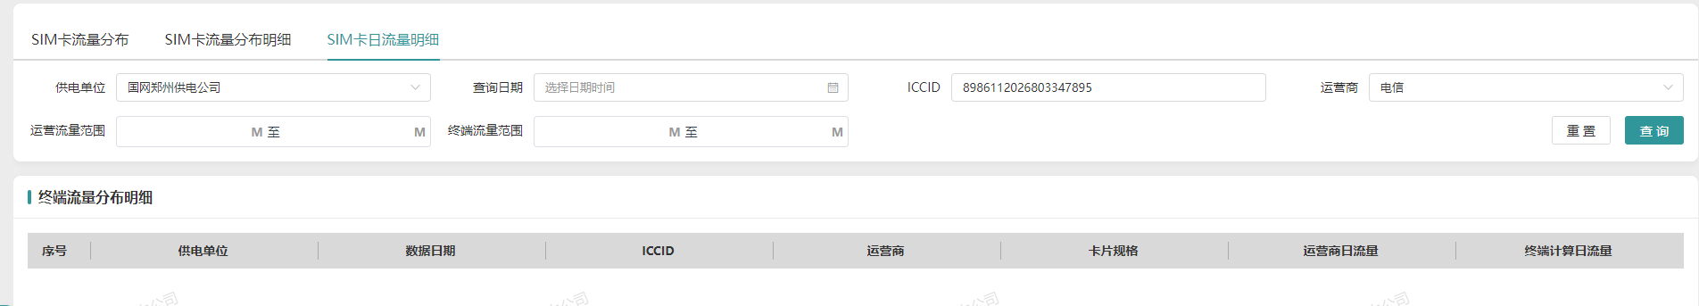
点击导出当前按钮，导出查询结果当前页的数据；点击导出全部按钮，导出查询出的所有数据。
进入“SIM日流量明细”页面，根据供电单位、运营商、查询日期、运营商流量范围、终端流量范围等条件进行查询，显示列表栏数据，如下图：

点击导出当前按钮，导出查询结果当前页的数据；点击导出全部按钮，导出查询出的所有数据。

各市SIM卡费用统计
1.功能描述：
按市为单位统计SIM卡费用信息。
2.功能操作：
选择〖基础采集〗→〖SIM卡管理〗→〖各市SIM卡费用统计〗，进入“各市SIM卡费用统计”页面，根据供电单位、查询月份等条件进行查询，显示列表栏数据，如下图：

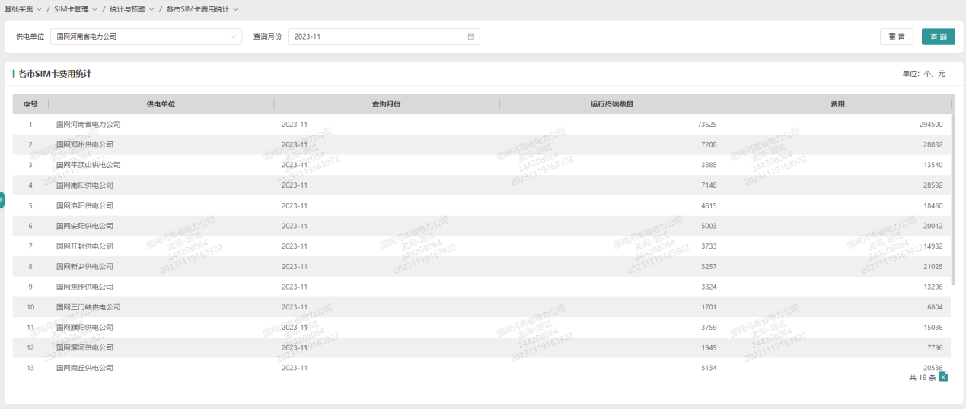
点击导出全部按钮，导出查询出的所有数据。

各状态终端数量统计
1.功能描述：
查询各状态终端数量统计及未绑卡终端明细信息。
2.功能操作：
选择〖基础采集〗→〖SIM卡管理〗→〖各状态终端数量统计〗，进入“各状态终端数量统计”页面，根据供电单位进行查询，显示列表栏数据，如下图：

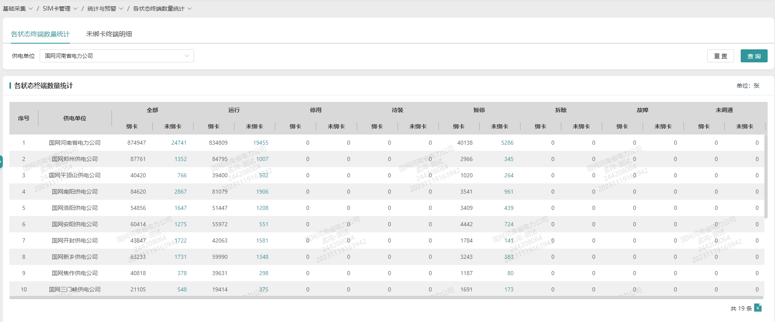
点击查询结果栏未绑卡数量信息，跳转至明细页面，如下图：

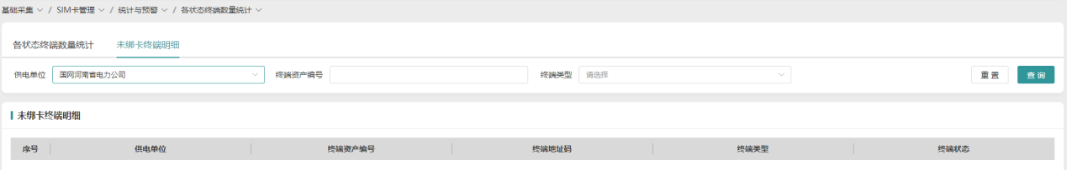

点击导出全部按钮，导出查询出的所有数据。
进入“未绑定终端明细”页面，根据供电单位、资产编号进行查询，显示列表栏数据，如下图：

点击导出当前按钮，导出查询结果当前页的数据；点击导出全部按钮，导出查询出的所有数据。

终端流量分布
1.功能描述：
查询每月终端流量统计及明细信息。
2.功能操作：
选择〖基础采集〗→〖SIM卡管理〗→〖终端流量分布〗，进入“终端流量分布统计”页面，根据供电单位、查询月份进行查询，显示列表栏数据，如下图：

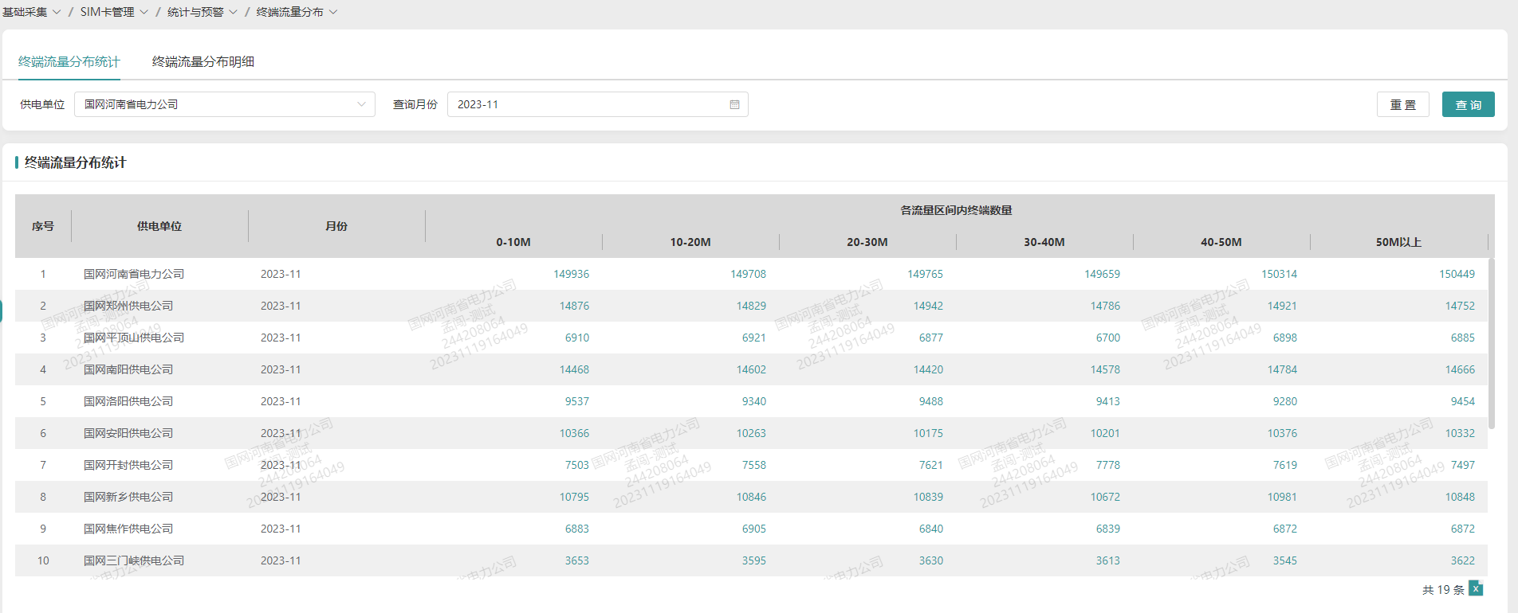
点击查询结果栏各流量区间内SIM数量信息，跳转至明细页面，如下图：

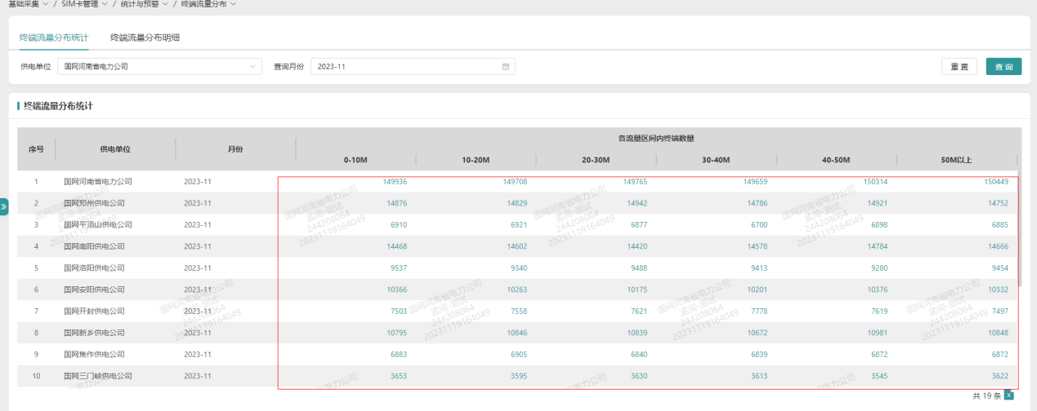

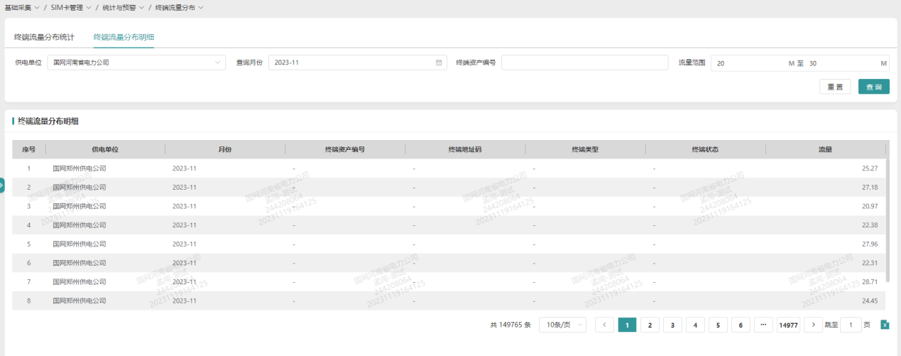
点击导出全部按钮，导出查询出的所有数据。
进入“终端流量分布明细”页面，根据供电单位、查询月份、终端资产编号、流量范围进行查询，显示列表栏数据，如下图：

点击导出当前按钮，导出查询结果当前页的数据；点击导出全部按钮，导出查询出的所有数据。

长期异常状态卡
1.功能描述：
查询长期异常状态卡信息。
2.功能操作：
选择〖基础采集〗→〖SIM卡管理〗→〖长期异常状态卡〗，进入“长期异常状态卡”页面，根据供电单位、ICCID、运营商、状态、时长进行查询，显示列表栏数据，如下图：

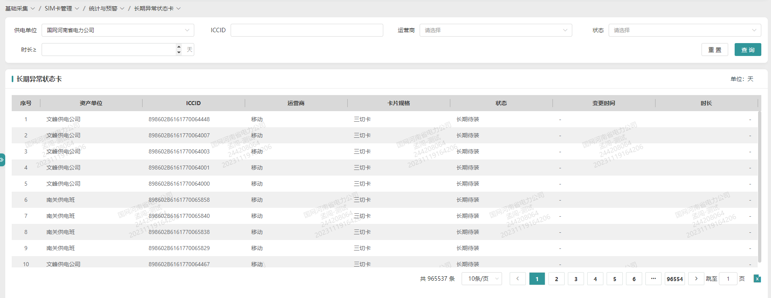
点击导出当前按钮，导出查询结果当前页的数据；点击导出全部按钮，导出查询出的所有数据。

卡数与终端数比对
1.功能描述：
根据运营商提供的SIM卡数量，对比系统在运终端数量差异在30%医生的展示出来。
2.功能操作：
选择〖基础采集〗→〖SIM卡管理〗→〖卡数与终端数比对〗，进入“卡数与终端数比对”页面，根据供电单位、运营商、SIM卡大于在运终端百分比进行查询，显示列表栏数据，如下图：

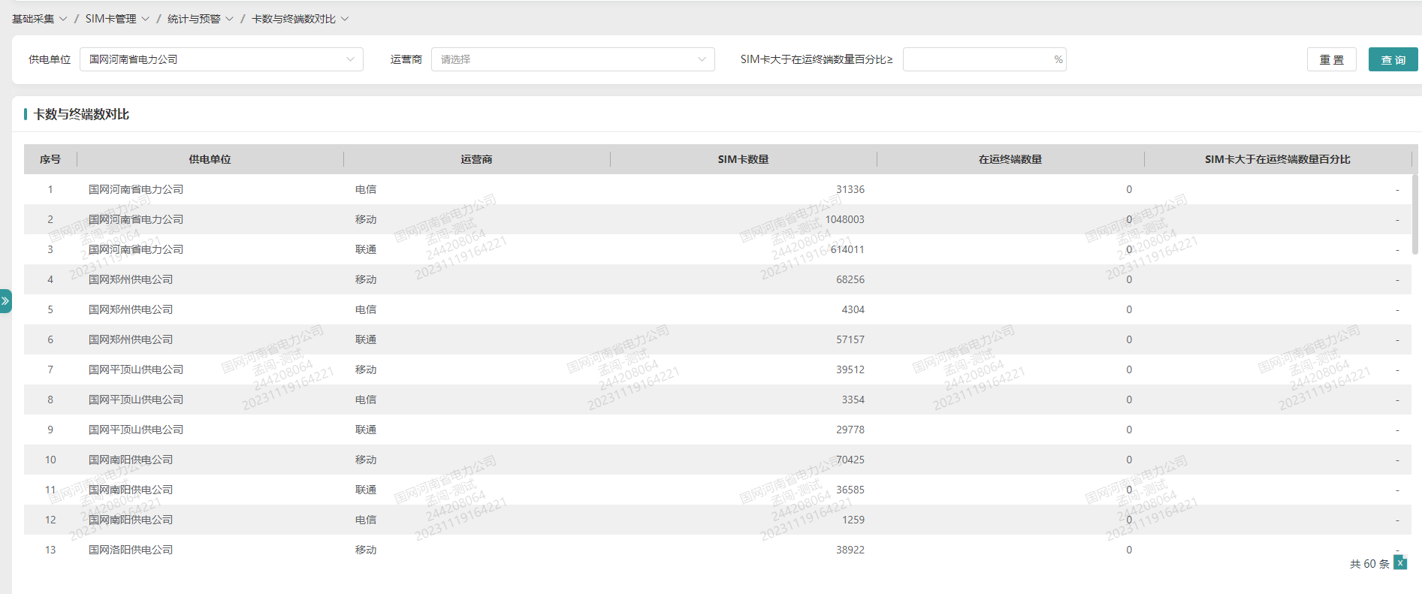
点击导出全部按钮，导出查询出的所有数据。

终端与卡单位不一致
1.功能描述：
查询终端所在单位与卡资产所在单位不一致情况。
2.功能操作：
选择〖基础采集〗→〖SIM卡管理〗→〖终端与卡单位不一致〗，进入“绑定异常查看”页面，根据供电单位进行查询，显示列表栏数据，如下图：

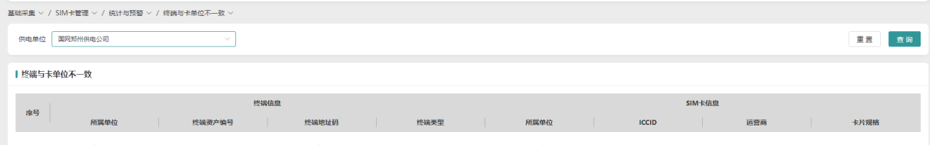
点击导出当前按钮，导出查询结果当前页的数据；点击导出全部按钮，导出查询出的所有数据。

各状态SIM统计
1.功能描述：
查询各状态SIM的统计信息。
2.功能操作：
选择〖基础采集〗→〖SIM卡管理〗→〖各状态SIM统计〗，进入“各状态SIM统计”页面，根据供电单位进行查询，显示列表栏数据，如下图：

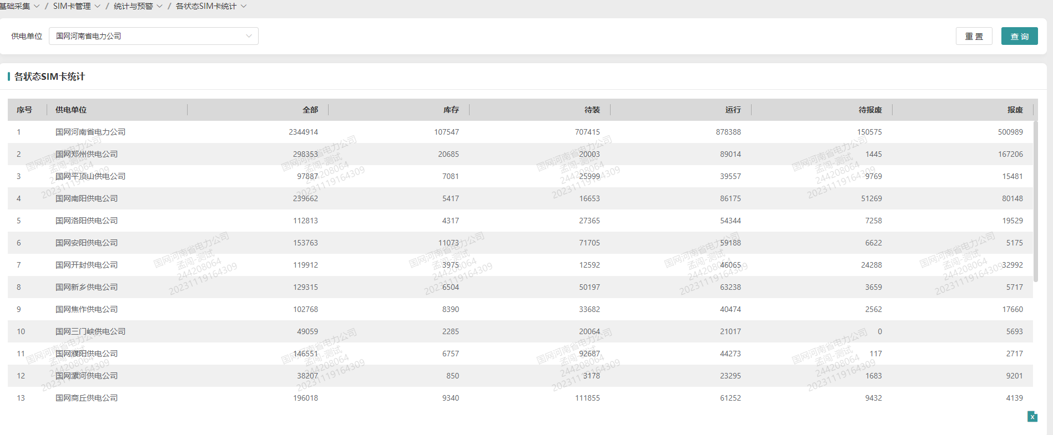
点击导出当前按钮，导出查询结果当前页的数据；点击导出全部按钮，导出查询出的所有数据。

待装卡分流
- 功能描述：
对库中待装的SIM卡进行统计和分流
- 功能操作：
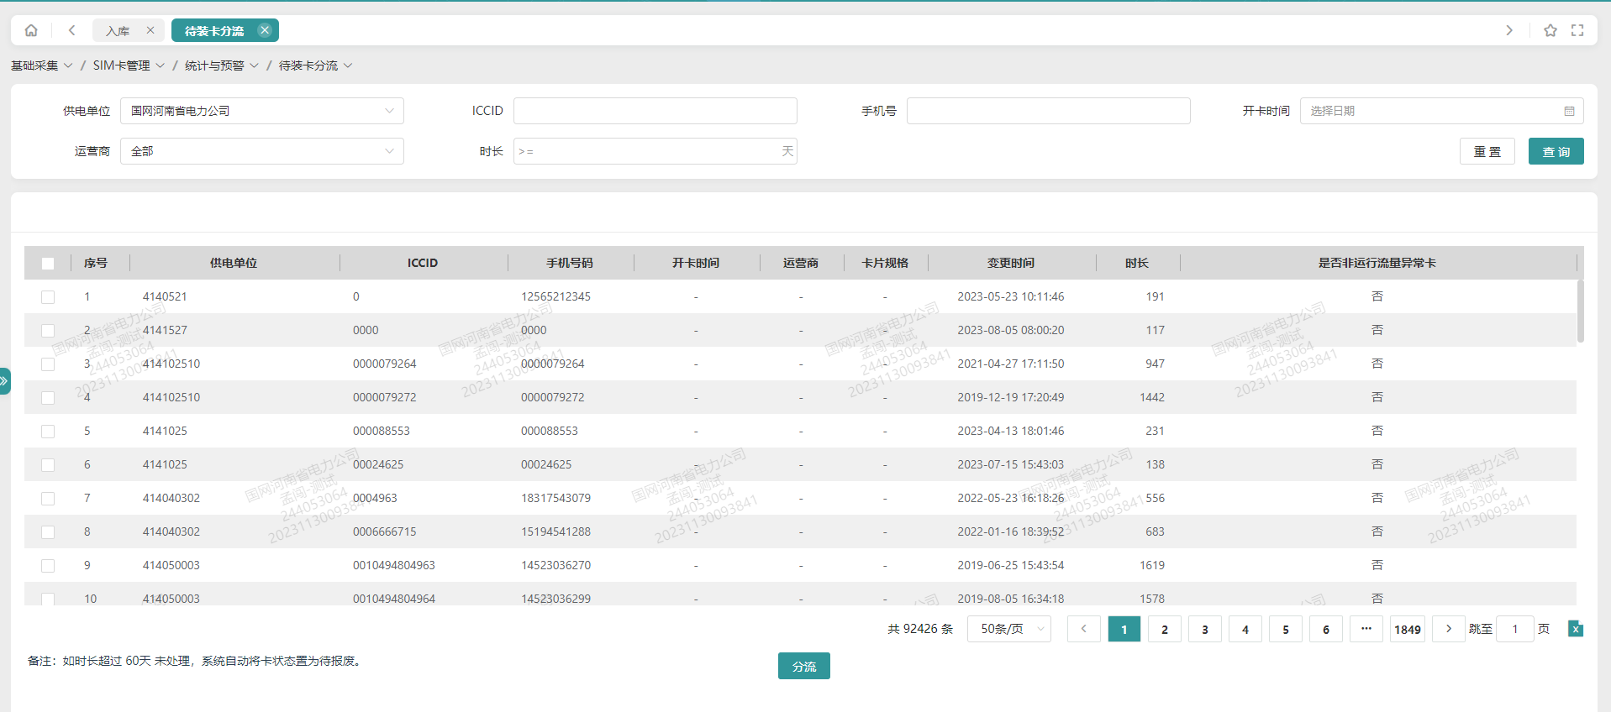
选择〖基础采集〗→〖SIM卡管理〗→〖待装卡分流〗，进入“待装卡分流”页面，根据供电单位、iccid、手机号等信息进行查询，展示列表栏数据，如下图：
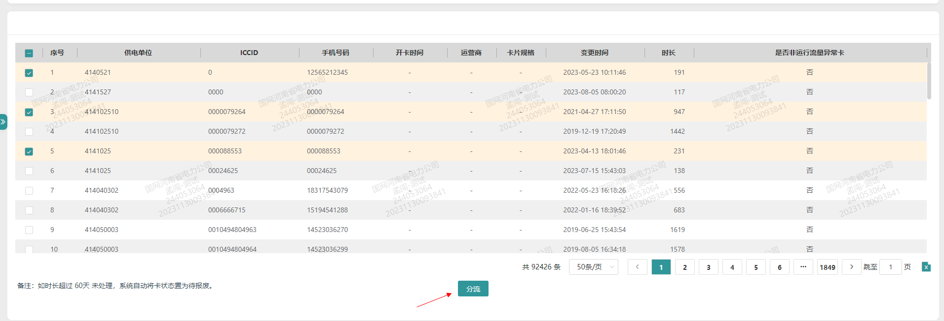
勾选对应的SIM卡，点击分流
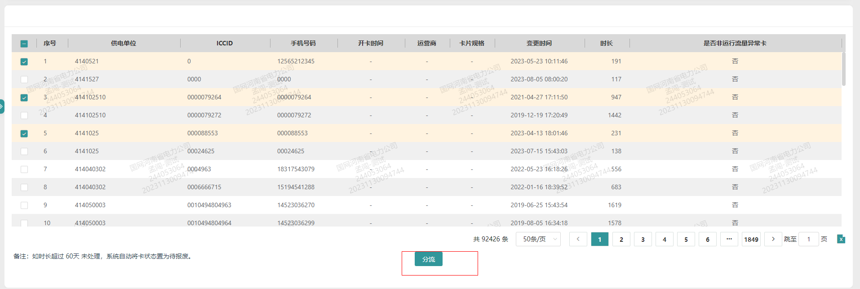
进入分流界面，可以选择变更状态为库存或者待报废，如下图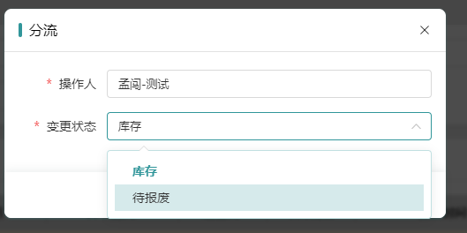
点击导出全部按钮，导出查询出的所有数据。

非运行流量异常卡
- 功能描述：
查询非运行流量异常卡信息。
- 功能操作
选择〖基础采集〗→〖SIM卡管理〗→〖非运行流量异常卡〗，进入“非运行流量异常卡”页面，根据供电单位、分析日期、iccid等信息进行查询，展示非运行流量异常卡明细列表，如下图：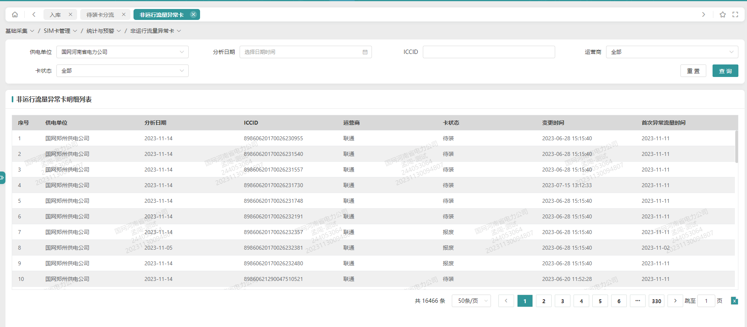
点击导出全部按钮，导出查询出的所有数据。

